
МИНИСТЕРСТВО НАУКИ И ВЫСШЕГО ОБРАЗОВАНИЯ РОССИЙСКОЙ ФЕДЕРАЦИИ
Федеральное государственное бюджетное образовательное учреждение высшего образования
«Уральский государственный экономический университет» (УрГЭУ)

КУРСОВАЯ РАБОТА

на тему: Разработка информационной системы для подбора косметических средств

по междисциплинарному курсу МДК.02.01 Технология разработки программного обеспечения
МДК (номер и название)

профессионального модуля ПМ 02 ЭК Экзамен по модулю (Осуществление интеграции программных модулей)
ПМ. (номер и название)

Колледж УрГЭУ Студент Устюжанина Ю.В.
Специальность 09.02.07 Группа 23-03 ИСиП
Информационные системы и программирование
Дата защиты: 21.10.2026 Руководитель Коломейцева В.С., преподаватель
Оценка: (ФИО, должность, звание)
СОДЕРЖАНИЕ
Введение 4
1 Анализ предметной области 6
1.1 Анализ объекта исследования 6
1.1.1 Общая характеристика процесса выбора косметики 6
1.1.2 Характеристика субъектов и объектов системы 6
1.1.3 Основные проблемы и недостатки текущего процесса 7
1.2 Стратегия информатизации объекта исследования 8
1.2.1 Обзор существующих решений 8
1.2.2 Цель и принципы стратегии 8
1.2.3 Механизм реализации стратегии 9
1.3 Анализ предмета исследования 10
1.3.1 Суть алгоритма подбора косметических средств 10
1.3.2 Методика расчёта рейтинга совместимости 11
1.3.3 Моделирование пользовательских сценариев 11
1.4 Постановка задачи на автоматизацию 12
1.4.1 Функциональные требования к системе 12
1.4.2 Нефункциональные требования 14
2 Проектная часть 15
2.1 Проектирование информационного обеспечения 15
2.1.1 Архитектура системы 15
2.1.2 Обоснование выбора СУБД 17
2.1.3 Логическая модель базы данных 18
2.1.4 Физическая реализация базы данных 19
2.1.5 Классификаторы и система кодирования информации 20
2.1.6 Организация информационной базы 22
2.1.7 Формы выходных документов 23
2.2 Проектирование программного обеспечения 26
2.2.1 Структура программного обеспечения 26
2.2.2 Алгоритм подбора – ядро системы 31
2.2.3 Логика обработки ответов пользователя 34
2.2.4 Моделирование пользовательских сценариев 35
2.3 Управление проектом 36
2.3.1 Календарный план-график работ 36
2.3.2 Бюджет на разработку 37
2.3.3 Оценка рисков и способы их минимизации 38
3 Разработка информационной системы 39
3.1 Программно-техническая реализация решения поставленной задачи 39
3.1.1 Структура программного обеспечения 39
3.1.2 Спецификации программных модулей 39
3.1.3 пользовательский интерфейс 40
3.1.4 Обеспечение информационной безопасности 44
3.2 Тестирование, оценка качества и внедрение 46
3.2.1 Исходные данные и результаты работы системы 46
3.2.2 Поэтапное описание работы с системой 48
3.2.3 Порядок внедрения проекта 49
3.3 Оценка эффективности проекта 50
3.3.1 Анализ затрат на ресурсное обеспечение 50
3.3.2 Качественные и количественные эффекты 51
3.3.3 Расчёт экономической эффективности 52
Заключение 53
Список использованных источников 55
Приложение А 57
Приложение Б 58
Приложение В 59
Приложение Г 60
Приложение Д 61
Приложение Е 63
Приложение Ж 65

ВВЕДЕНИЕ
Тема моей курсовой работы – разработка информационной системы для подбора косметических средств. Я выбрала её не случайно: сегодня представлен большой выбор продуктов с разными составами, назначением и стоимостью. Разобраться в этом обычному человеку сложно, а профессионального консультанта рядом часто нет. Люди могут ориентироваться на рекламу или советы знакомых и выбирать средства, которые им не подходят.
Актуальность темы связана с необходимостью учитывать несколько условий при подборе косметики: тип кожи, бюджет, нежелательные компоненты и личные предпочтения.
Цель курсовой работы – разработать информационную систему для подбора косметических средств на основе ответов пользователя и характеристик товаров.
Задачи исследования:
- изучить, какие параметры влияют на выбор косметики, и собрать их в единую анкету;
- разработать правила сравнения продуктов и расчёта их рейтинга для пользователя;
- спроектировать базу данных для хранения пользователей, анкет, продуктов и истории подборок;
- разработать веб-приложение на «C#» с использованием «ASP.NET Core»;
- реализовать ключевые функции: регистрацию, анкету, подбор, личный кабинет, корзину, избранное, оформление заказа и админ-панель;
- настроить «PWA-функционал», чтобы приложение можно было установить на телефон;
- протестировать систему и оценить её экономическую эффективность.
Объект исследования – процесс выбора косметики для ухода за кожей.
Предмет исследования – алгоритм подбора косметических продуктов с учётом ответов анкеты.
При написании работы я использовала анализ литературы, сравнительный анализ существующих решений, моделирование алгоритма и функциональное тестирование системы.
Вопросы персонализированного подбора косметики рассматриваются в научных статьях и отраслевых исследованиях [5, 8].
В алгоритме заданы правила начисления баллов по ответам анкеты. Для подбора не требуется история покупок. Пояснения позволяют показать, какие совпадения и ограничения повлияли на результат.
Практическая значимость состоит в том, что система может помочь пользователю экономить время и деньги, а магазину – повышать доверие клиентов.
В работе использованы данные о рынке косметики, аналитические обзоры, документация по «ASP.NET Core», «Entity Framework Core» и «PostgreSQL», а также материалы по «PWA» и веб-разработке.
Курсовая работа состоит из введения, трёх глав, заключения, списка использованных источников и приложений. В первой главе анализируется предметная область: рынок косметики, существующие решения, суть алгоритма подбора и требования к системе. Во второй главе описывается проектная часть: архитектура, база данных, алгоритм и управление проектом. В третьей главе представлена реализация системы, её тестирование и оценка эффективности.

1 АНАЛИЗ ПРЕДМЕТНОЙ ОБЛАСТИ

1.1 АНАЛИЗ ОБЪЕКТА ИССЛЕДОВАНИЯ

1.1.1 Общая характеристика процесса выбора косметики
Объектом моего исследования является процесс выбора косметических средств для ухода за кожей. С этой задачей сталкиваются женщины и мужчины разных возрастов. Человеку приходится учитывать свои потребности, состав продукта и его стоимость. По данным «Retail.ru», покупатели стали реже экспериментировать с новыми брендами и чаще выбирать знакомые средства [3].
На российском рынке представлены отечественные и зарубежные бренды, предлагающие кремы, сыворотки, тоники, маски и пилинги. По данным «Финмаркет» и «Российской газеты», число российских производителей косметики за три-четыре года увеличилось в два-три раза и достигло примерно 4,5 тысячи компаний. Такое многообразие может затруднять выбор: человеку не всегда понятно, какие компоненты ему подходят и как разобраться в составе [1, 2].
В интернет-магазинах поиск косметики частично автоматизирован: можно задать цену, выбрать бренд и другие характеристики. Но сравнивать найденные товары приходится самостоятельно. В своём проекте я использую анкету, чтобы собирать условия выбора и учитывать их при сравнении товаров. Ответы позволяют рассчитать рейтинг и объяснить, почему продукты попали в рекомендации.
Объект исследования не связан с конкретной организацией: в работе рассматривается самостоятельный выбор через интернет-каталог.

1.1.2 Характеристика субъектов и объектов системы
В процессе выбора и покупки косметических средств я выделяю несколько основных групп участников: покупателей, магазины косметики, консультантов и косметологов.
Покупатели нуждаются в уходе за кожей, у них разные проблемы и бюджеты, но им не всегда хватает знаний для выбора подходящего средства. Магазины косметики – это офлайн-точки продаж и интернет-магазины, которые заинтересованы в том, чтобы покупатель остался доволен и вернулся снова. Консультанты и косметологи помогают подбирать средства, объясняют их назначение и особенности применения. При покупке в косметическом магазине выбор ограничен доступным ассортиментом. На отдельной консультации можно подробнее обсудить уход, однако такая услуга может быть платной.
Выбирать косметику можно по совету друзей или знакомых, с помощью консультанта либо после самостоятельного изучения товаров.
Объектами системы являются анкета пользователя (15 основных параметров), продукт (29 полей), подборка (до 10 товаров с наибольшим рейтингом) и история подборок, сохраняемая в личном кабинете.

1.1.3 Основные проблемы и недостатки текущего процесса
При выборе косметики человеку приходится самостоятельно сопоставлять свойства товаров со своими требованиями. Даже после применения фильтров необходимо изучить состав и назначение найденных продуктов. Если условий выбора несколько, отдельные ограничения можно упустить, особенно при сравнении большого количества вариантов. При изменении запроса приходится заново просматривать предложения и проверять, подходят ли они под новые условия.
Для решения этих проблем в проекте предусмотрены автоматическое сравнение по ответам анкеты и пояснения к результатам. Сохранённая история позволит вернуться к подборке без повторного поиска.

1.2 СТРАТЕГИЯ ИНФОРМАТИЗАЦИИ ОБЪЕКТА ИССЛЕДОВАНИЯ

1.2.1 Обзор существующих решений
Для подбора косметики можно использовать разные способы. Первый – фильтры на маркетплейсах, второй – приложения с тестами, третий – профессиональные консультации.
Фильтры на маркетплейсах позволяют выбрать категорию, ценовой диапазон и тип кожи, но состав и описание найденных товаров приходится изучать самостоятельно. Приложения с тестами формируют рекомендации по ответам анкеты. Профессиональная консультация предполагает личное общение со специалистом, однако может быть платной и требует согласования времени. В научных работах также рассматриваются интеллектуальные системы подбора косметики, например «Derma AI», и гибридные решения на основе глубокого обучения. Другой подход – поиск пользователей с похожими характеристиками кожи и подбор средств по их оценкам. Отдельное направление – объединение сведений о продуктах, отзывах и покупках с пояснениями к рекомендациям [4, 7, 8, 13].
Для проекта выбран подбор по анкете с пояснениями и сохранением истории. Такой подход позволяет учитывать ответы при расчёте рейтинга, показывать причины рекомендаций и возвращаться к предыдущим результатам.

1.2.2 Цель и принципы стратегии
Предполагаемая целевая аудитория – покупатели косметики 18-50 лет, преимущественно девушки. Предположительно, они хотят быстрого и точного подбора без консультантов, а магазины – роста лояльности и снижения возвратов.
На основе рассмотренных способов подбора я определила цель и принципы стратегии.
Цель стратегии: создать понятную и доступную систему, которая позволит пользователю самостоятельно подбирать косметические средства с учётом его особенностей и получать пояснения к рекомендациям.
Основные принципы стратегии – комплексность, прозрачность, доступность, сохранение истории и экономическая целесообразность.
Комплексность означает, что система учитывает 15 основных параметров анкеты: тип кожи, возраст, бюджет, проблемы, аллергии, сезон, любимые бренды, цель ухода, уровень стресса, тип питания, чувствительность к солнцу, склонность к отёкам, профессиональный уход, предпочтение по текстуре и готовность к многоступенчатому уходу. Это позволяет сравнивать товары сразу по нескольким условиям, указанным пользователем. Прозрачность – человек видит, какие параметры учитывались и почему конкретному продукту был присвоен тот или иной рейтинг. Доступность – система реализована как веб-приложение с поддержкой «PWA». Её можно открыть в браузере на компьютере, планшете или смартфоне, а на совместимом устройстве – установить без «App Store» или «Google Play».
Сохранение истории: все подборки автоматически сохраняются в личном кабинете пользователя. Он может вернуться к ним через месяц, сезон или год, просмотреть ранее предложенные товары и при необходимости обновить анкету. Экономическая целесообразность – при выборе инструментов учитываются затраты на разработку и поддержку приложения. Возможная польза для пользователя связана с сокращением времени на сравнение продуктов и уменьшением лишних покупок.

1.2.3 Механизм реализации стратегии
Для реализации этой стратегии:
- разрабатываю базу данных на «PostgreSQL»;
- создаю алгоритм на «C#» с весовыми коэффициентами;
- разрабатываю веб-приложение на «ASP.NET Core»;
- настраиваю «PWA-функционал»;
- тестирую систему и оцениваю её эффективность.

1.3 АНАЛИЗ ПРЕДМЕТА ИССЛЕДОВАНИЯ

1.3.1 Суть алгоритма подбора косметических средств
Предметом моего исследования является алгоритм подбора косметических средств по ответам анкеты пользователя. Именно этот процесс я автоматизирую: вместо того чтобы человек вручную сравнивал множество продуктов, система сопоставляет их свойства с указанными условиями.
Алгоритм получает на вход 15 основных параметров. Условно их можно разделить на три группы: сведения о коже и возрасте, условия выбора, а также привычки ухода и образ жизни.
К сведениям о коже и возрасте относятся: тип кожи (сухая, жирная, комбинированная, нормальная, чувствительная, обезвоженная, склонная к куперозу, не знаю); возрастная группа (до 20, 20-30, 30-40, 40-50, 50+); проблемы кожи (например, акне, пигментация, морщины, купероз, тусклый цвет, гиперчувствительность, чёрные точки, сухость); аллергии (парабены, отдушки, спирт, силиконы, сульфаты, глютен, орехи, эфирные масла); чувствительность к солнцу (да/нет); склонность к отёкам (да/нет).
К условиям выбора относятся: бюджет (до 1000, 1000-3000, 3000-10000, 10000-25000 рублей, без лимита); сезон (лето, зима, демисезон, круглый год); любимые бренды; цель ухода (например, увлажнение, питание, антивозрастной уход, очищение, защита, восстановление, матирование, лифтинг, осветление пигментации, сужение пор, сияние, снятие стресса); предпочтение по текстуре (лёгкая, плотная, любая).
К привычкам ухода и образу жизни относятся: уровень стресса (низкий, средний, высокий); тип питания (например, сбалансированное, частое употребление сладкого или жирного, вегетарианство); профессиональный уход (да/нет); готовность к многоступенчатому уходу (да/нет).
Для каждого продукта, прошедшего проверку категории, рассчитывается рейтинг, который определяет его место в подборке.
За совпадения начисляются баллы, а за отдельные противоречия применяются штрафы. Итоговая сумма обозначается как «Score»: чем она выше, тем больше товар соответствует заданным правилам подбора.

1.3.2 Методика расчёта рейтинга совместимости
Рейтинг рассчитывается как сумма начисленных баллов за вычетом штрафов. Я назначила весовые коэффициенты в зависимости от важности параметра: например, совпадение типа кожи даёт больше баллов, чем совпадение сезона. Кроме ответов анкеты, учитываются категория товара и дополнительные бонусы за новинку, акцию и высокий рейтинг в каталоге. После расчёта продукты сортируются по убыванию итоговой суммы. Первые десять позиций формируют основную подборку, следующие пятьдесят – дополнительный список. Если доступных товаров меньше, выводится имеющееся количество.
Веса заданы при разработке: точное совпадение типа кожи добавляет 40 баллов, совпадение сезона – 15, а текстуры – 10. За каждый указанный аллерген, отмеченный в составе товара, снимается 50 баллов. При двух и более совпадениях применяется дополнительный штраф 100 баллов. При этом снижение оценки не исключает продукт из результатов: другие совпадения могут повысить его итоговый рейтинг.

1.3.3 Моделирование пользовательских сценариев
Я моделирую несколько основных сценариев работы системы: первый подбор, просмотр сохранённых результатов и повторное заполнение анкеты. Новый пользователь заходит на сайт и видит главную страницу с кнопкой «Начать подбор». После нажатия он переходит к регистрации или входу, а затем открывает анкету. Она состоит из 15 шагов: вопросы появляются по одному, прогресс-бар показывает ход заполнения, а кнопка «Продолжить» переключает шаги. В конце она меняется на «Получить подборку».
После этого алгоритм обрабатывает ответы и формирует список продуктов с рейтингом, ценой, фото и описанием. Пояснения показывают, какие совпадения и ограничения повлияли на результат. Далее пользователь может добавить понравившиеся товары в корзину или избранное. Подборка автоматически сохраняется в личном кабинете, чтобы к ней можно было вернуться позже. При повторном посещении сайта можно открыть историю, обновить анкету и получить новые рекомендации.
Основной сценарий представлен на диаграмме в нотации «BPMN», которая показывает взаимодействие пользователя и системы на каждом этапе. Это позволяет увидеть, какие действия выполняет человек, а какие – программа.
При самостоятельном поиске без такой системы сведения приходится собирать и сравнивать вручную. Человек изучает составы и описания, проверяет ограничения и отдельно сохраняет интересующие товары.
Основные проблемы текущего процесса:
- необходимость проверять каждый товар по нескольким условиям;
- затраты времени на изучение составов и описаний;
- риск пропустить важное ограничение;
- необходимость отдельно сохранять результаты поиска;
- повторное сравнение при изменении предпочтений.
Я предлагаю перевести этот процесс в автоматизированную систему: она собирает данные, анализирует, сравнивает и сохраняет историю.

1.4 ПОСТАНОВКА ЗАДАЧИ НА АВТОМАТИЗАЦИЮ

1.4.1 Функциональные требования к системе
Цель автоматизации – создать информационную систему, которая позволяет пользователю подбирать косметические средства на основе анкеты и алгоритма сравнения продуктов.
В системе предусмотрены следующие функции:
- управление пользователями (регистрация, авторизация, личный кабинет);
- сбор и хранение данных анкеты;
- алгоритмический расчёт рейтинга продуктов;
- формирование подборки рекомендаций;
- управление каталогом продуктов (админ-панель);
- работа с корзиной и избранным;
- оформление заказа;
- поддержка «PWA» для мобильных устройств.
В основе системы лежит пошаговая анкета, после заполнения которой запускается алгоритм подбора. Основной сценарий выглядит так: Пользователь – Анкета – Алгоритм – Подборка – Корзина/Избранное/История.
Я использую нотацию «BPMN», чтобы показать последовательность действий и разделить задачи пользователя и системы.
Каждая функция системы описана через входные данные, выходные данные и регламент выполнения. Спецификация функциональных требований представлена в таблице 1.
Таблица 1 – Спецификация функциональных требований
Функция | Вход | Выход | Регламент
Регистрация | Имя, «email», пароль | Созданный аккаунт | Проверка полей и уникальности «email» – хеширование пароля – сохранение аккаунта
Заполнение анкеты | Ответы на вопросы анкеты | Сохранённый профиль | Пошаговый опрос – сохранение данных в БД
Личный кабинет | «ID» пользователя | Данные профиля, история подборок, избранное | Запрос к БД – отображение на странице
Подбор продуктов | Данные анкеты | Подборка продуктов с рейтингом | Проверка категорий – расчёт рейтинга – сортировка – формирование и сохранение подборки
Корзина | Список выбранных продуктов | Итоговая стоимость | Добавление/удаление – пересчёт суммы
Админ-панель | Данные о продукте | Обновлённый каталог товаров | Проверка прав администратора – добавление, редактирование или удаление товара – сохранение изменений
Продолжение таблицы 1
Функция | Вход | Выход | Регламент
Оформление заказа | Содержимое корзины, данные доставки и контакты | Созданный заказ | Проверка данных – расчёт суммы – сохранение – подтверждение
Избранное | «ID» пользователя и товара | Обновлённый список избранного | Добавление или удаление записи – сохранение изменений

1.4.2 Нефункциональные требования
Требования к программно-технической среде: язык – «C#»; платформа – «ASP.NET Core MVC»; база данных – «PostgreSQL»; среда разработки – «Visual Studio»; интерфейс – «HTML», «CSS», «Bootstrap», «JavaScript»; хранение кода и истории изменений – «GitHub»; размещение – сервер с поддержкой «ASP.NET Core» и доступом к БД; протокол передачи данных – «HTTPS».
Пользовательские требования включают быстродействие (подборка должна формироваться не более чем за две секунды), надёжность (проверка обязательных полей), безопасность (хеширование паролей, ограничение доступа к админ-панели, «HTTPS») и эргономику (понятный интерфейс, сообщения об ошибках и адаптация для компьютера и телефона).
Клиент-серверная архитектура позволяет выполнять подбор и хранить данные на сервере, оставляя браузеру отображение страниц. Для размещения требуется «Windows» или «Linux» со средой выполнения «ASP.NET Core 8» и подключением к «PostgreSQL».

2 ПРОЕКТНАЯ ЧАСТЬ

2.1 ПРОЕКТИРОВАНИЕ ИНФОРМАЦИОННОГО ОБЕСПЕЧЕНИЯ

2.1.1 Архитектура системы
Разрабатываемая система представляет собой веб-приложение на «ASP.NET Core MVC» с базой данных на «PostgreSQL». Я использую подход «Model-View-Controller», чтобы разделить работу с данными, обработку запросов и отображение страниц. Это упрощает разработку и поддержку: например, оформление страницы можно изменить, сохранив правила подбора.
Система построена по клиент-серверной архитектуре. Пользователь открывает сайт в браузере или запускает установленное приложение в режиме «PWA». Запрос поступает на сервер по протоколу «HTTPS» и обрабатывается контроллером. При необходимости сервер обращается к базе данных через «Entity Framework Core», получает нужные сведения и возвращает страницу. Логику расчёта рейтинга я вынесла в отдельный сервис «RecommendationService», чтобы не дублировать код в контроллерах.
В системе выделены три основных компонента. Клиентская часть отвечает за отображение страниц, заполнение форм и отправку запросов. Серверная часть содержит контроллеры для обработки обращений, сервисы с бизнес-логикой и контекст базы данных для чтения и сохранения записей. В «PostgreSQL» хранятся сведения о пользователях, анкетах, товарах, подборках, заказах и избранном.
Схема взаимодействия компонентов системы приведена на рисунке 1.
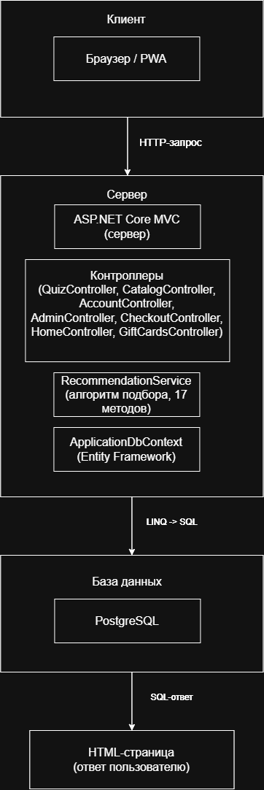
Рисунок 1 – Схема клиент-серверного взаимодействия

2.1.2 Обоснование выбора СУБД
В качестве системы управления базами данных выбрана «PostgreSQL». Она распространяется бесплатно и позволяет хранить связанные данные о пользователях, товарах и заказах. По сравнению с хранением в отдельных файлах реляционная база упрощает работу со связями и проверку целостности записей. Для интеграции с «.NET» используется провайдер «Npgsql.EntityFrameworkCore.PostgreSQL», подключаемый через «NuGet».
Для хранения дат используется тип «timestamp with time zone»: значения сохраняются в «UTC», а при выводе могут переводиться в нужный часовой пояс. Это позволяет единообразно обрабатывать время создания подборок и заказов. Кроме того, «PostgreSQL» поддерживает массивы и «JSON», которые можно использовать при дальнейшем расширении структуры данных [12].
Через «NuGet» установлены четыре ключевых пакета:
- «Npgsql.EntityFrameworkCore.PostgreSQL» (8.0.8): провайдер для «PostgreSQL»;
- «Microsoft.EntityFrameworkCore.Tools» (8.0.8): инструменты миграций;
- «Microsoft.EntityFrameworkCore.Design» (8.0.8): компоненты для работы инструментов «Entity Framework Core»;
- «BCrypt.Net-Next» (4.2.0): библиотека хеширования паролей [6].
Базовый пакет «Microsoft.EntityFrameworkCore» подключён автоматически как транзитивная зависимость. Всего установлено 38 транзитивных пакетов. Состав установленных пакетов показан на рисунке 2.
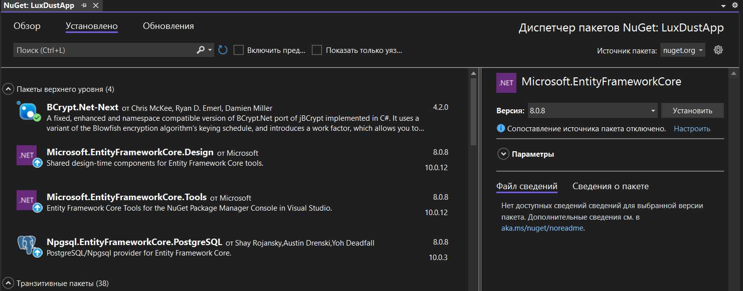
Рисунок 2 – Установленные «NuGet-пакеты»

2.1.3 Логическая модель базы данных
База данных включает 11 таблиц. Краткое описание таблиц приведено в таблице 2.
Таблица 2 – Состав таблиц базы данных
Таблица | Назначение
«Users» | Пользователи: «email», хеш пароля, имя, признак администратора, дата регистрации
«Profiles» | Анкеты: 15 основных параметров (тип кожи, возраст, бюджет, проблемы, аллергии, сезон, бренды, цель, стресс, питание, солнце, отёки, проф. уход, текстура, многоступенчатый уход)
«Products» | Товары: название, бренд, категория, подкатегория, цена, тип кожи, проблема, сезон, описание, рейтинг, флаги «Новинка»/«Акция», 8 аллергенов, дополнительные параметры
«Recommendations» | История подборок: товар, пользователь, рейтинг совместимости, пояснения, дата
«Favorites» | Избранное: пользователь, товар, дата добавления
«Carts» | Корзина: пользователь, товар, количество, дата
«PromoCodes» | Промокоды: код, процент скидки, фиксированная скидка, минимальная сумма, срок действия, лимит использований, счётчик использования
«GiftCards» | Подарочные карты: код, номинал, остаток, активность, владелец, дата создания, дата использования, срок действия
«OrderGiftCards» | Связь заказов и подарочных карт: заказ, карта, сумма списания
«Orders» | Заказы: способ доставки, адрес, дата, время, телефон, сумма, статус
«OrderItems» | Товары в заказе: заказ, товар, количество, цена на момент заказа
Связи между таблицами показаны в нотации «Crow’s Foot». Анкета связана с пользователем через «UserId». Каждая запись в «Recommendations», «Favorites» и «Carts» относится к одному пользователю и одному товару. Один пользователь может оформить несколько заказов. Их состав хранится в «OrderItems»: каждая позиция связана с заказом и товаром. Таблица «OrderGiftCards» связывает заказы с подарочными картами и хранит сумму списания.
Логическая структура базы данных представлена на «ER-диаграмме». На ней отражены 11 таблиц, их атрибуты, первичные и внешние ключи. Полная схема приведена в Приложении А.

2.1.4 Физическая реализация базы данных
Физическая реализация базы данных выполнена с помощью миграций «Entity Framework Core». Они описывают изменения структуры по «C#-моделям» и используются для формирования команд «SQL». При добавлении нового поля я выполняю команду «Add-Migration», затем «Update-Database» – изменения применяются к базе без ручного написания запросов [10].
Пример «SQL-скрипта» создания таблицы «Products» представлен в Приложении Б.
В таблице «Products» через «pgAdmin» проверены 29 полей, их типы и возможность хранения «NULL». Используются «integer», «text», «boolean», «double precision» и «timestamp with time zone». Поля «Name», «Brand», «Category», «SkinType», «Problem», «Season», «ImageUrl» и «Description» не допускают «NULL», а «SubCategory» и «TexturePreference» допускают. Структура таблицы продемонстрирована на рисунке 3.
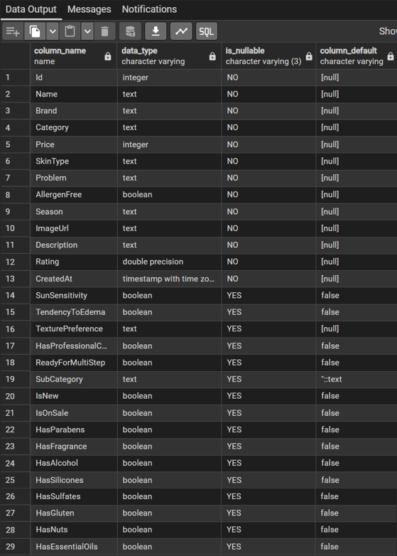
Рисунок 3 – Структура таблицы «Products» в «pgAdmin»
В таблице «Profiles» строковые и логические поля могут содержать «NULL». Для «Id», «UserId», «Age», «Budget» и «UpdatedAt» значение обязательно. Проверка ответов анкеты выполняется отдельно в приложении. В таблице «Users» поля «Id», «Email», «PasswordHash», «Name» и «CreatedAt» не могут содержать «NULL». Признак администратора, аватар, ФИО, дата рождения и город могут оставаться без значения.

2.1.5 Классификаторы и система кодирования информации
В системе используются заданные списки значений для анкеты и каталога. Способы их хранения описаны в таблице 3.
Таблица 3 – Способы хранения классификационных признаков
Наименование признака | Способ хранения | Пример значения | Вид классификатора
Тип кожи | Текст | Сухая | Локальный
Возрастная группа | Целое число, соответствующее варианту анкеты | 25 | Локальный
Диапазон бюджета | Целое число, соответствующее варианту анкеты | 3000 | Локальный
Проблема кожи | Текст | Акне | Локальный
Аллерген | Текст в анкете; логический признак в карточке товара | Отдушки; «HasFragrance» | Локальный
Сезон | Текст | Лето | Локальный
Цель ухода | Текст | Увлажнение | Локальный
Категория товара | Текст | Название категории | Локальный
Подкатегория товара | Текст | Название подкатегории | Локальный
Статус заказа | Текст | В обработке | Локальный
Все перечни являются локальными и задаются внутри приложения. Тип кожи, сезон, категории и подкатегории хранятся в виде текстовых названий. Для возраста и бюджета сохраняются числовые значения выбранных вариантов анкеты. Наличие нежелательных компонентов в товаре хранится в отдельных логических полях.
Основные классификаторы и примеры их значений собраны в таблице 4.
Таблица 4 – Перечень классификаторов и их значений
Классификатор | Значения | Где используется
Тип кожи | Сухая, Жирная, Комбинированная, Нормальная, Чувствительная, Обезвоженная, Склонная к куперозу, Не знаю | «Profiles», «Products»
Возраст | До 20, 20-30, 30-40, 40-50, 50+ | «Profiles»
Бюджет | До 1000, 1000-3000, 3000-10000, 10000-25000, Без лимита | «Profiles»
Проблемы | Акне, Пигментация, Морщины, Купероз, Тусклый цвет, Гиперчувствительность, Чёрные точки, Сухость, Расширенные поры, Отёчность и др. | «Profiles», «Products»
Аллергии | Парабены, Отдушки, Спирт, Силиконы, Сульфаты, Глютен, Орехи, Эфирные масла | «Profiles», «Products»
Сезон | Лето, Зима, Демисезон, Круглый год | «Profiles», «Products»
Продолжение таблицы 4
Классификатор | Значения | Где используется
Цель ухода | Увлажнение, Питание, Антивозрастной, Очищение, Защита, Восстановление, Матирование, Лифтинг, Осветление, Сужение пор, Сияние, Снятие стресса | «Profiles»
Уровень стресса | Низкий, Средний, Высокий | «Profiles»
Тип питания | Сбалансированное, Сладкое/жирное, Вегетарианство | «Profiles»
Текстура | Лёгкая, Плотная, Любая | «Profiles», «Products»
Категории | 17 категорий (Уход за лицом, Макияж, Волосы, Тело, Парфюмерия и др.) | «Products»
Подкатегории | 95 подкатегорий | «Products»
Методика ведения НСИ: администратор указывает категорию и подкатегорию при добавлении или редактировании товара через админ-панель. Списки в каталоге и фильтрах формируются по сохранённым названиям. Варианты ответов анкеты заданы в приложении и изменяются при обновлении кода.

2.1.6 Организация информационной базы
Информационная база представляет собой базу данных «PostgreSQL» и файловое хранилище изображений товаров. Изображения хранятся отдельно, чтобы не включать содержимое файлов в записи и резервную копию базы. В поле «ImageUrl» сохраняется путь к файлу (например, «/images/products/collagen-serum.jpg»), сам файл размещается в папке «wwwroot/images/products/».
Все данные делятся на две категории: нормативно-справочная информация и оперативная информация.
Нормативно-справочная информация (НСИ) описывает продукты и условия их выбора: характеристики, категории, подкатегории, бренды и правила применения промокодов. Оперативная информация (ОИ) отражает действия пользователей: регистрацию, заполнение анкет, получение подборок, работу с избранным и корзиной, оформление заказов и использование подарочных карт.
В таблице 5 указаны назначение каждой таблицы базы данных, вид информации и операции, в которых она используется.
Таблица 5 – Описание таблиц НСИ и ОИ
Таблица | Тип | Назначение | Когда применяется
«Users» | ОИ | Хранение учётных записей пользователей и администраторов | При регистрации, входе и оформлении заказа
«Profiles» | ОИ | Хранение анкет пользователей с 15 основными параметрами | При заполнении и обновлении анкеты, при подборе
«Products» | НСИ | Хранение каталога косметических средств | При подборе, просмотре каталога, работе с корзиной и заказами
«Recommendations» | ОИ | Хранение результатов подбора | При сохранении подборки и просмотре личного кабинета
«Favorites» | ОИ | Избранные товары пользователя | При добавлении, удалении и просмотре избранного
«Carts» | ОИ | Текущая корзина пользователя | При добавлении и удалении товаров, оформлении заказа
«PromoCodes» | НСИ и ОИ | Условия скидок и счётчик использования промокодов | При оформлении заказа
«GiftCards» | ОИ | Подарочные карты пользователей | При покупке и применении карты
«OrderGiftCards» | ОИ | Связь заказов и подарочных карт, сумма списания | При оформлении заказа с подарочной картой
«Orders» | ОИ | Оформленные заказы | При оформлении заказа и просмотре истории
«OrderItems» | ОИ | Товары в составе заказа | При оформлении и просмотре заказов
Администратор обновляет каталог через админ-панель. Сохранённые изменения учитываются при следующем расчёте подборки.

2.1.7 Формы выходных документов
В системе предусмотрено несколько типов выходных форм. Они адаптированы для мобильных устройств и доступны в «PWA-режиме».
Справочные формы предназначены для просмотра данных. Каталог товаров, представленный на рисунке 4, содержит карточки с фото, названием, брендом, ценой и рейтингом; предусмотрена фильтрация по категориям, подкатегориям и цене, а также поиск по названию. Запросные и параметрические формы показывают результаты по заданным условиям: страница подборки на рисунке 5 отображает ТОП-10 товаров с рейтингом совместимости и пояснениями, а также блок «Также может вам подойти».
Личный кабинет на рисунке 6 также относится к справочным формам: он содержит историю подборок с датами, раздел «Избранное» и данные анкеты. Контрольные формы предназначены для администратора: админ-панель на рисунке 7 отображает статистику системы и таблицу товаров с возможностью редактирования и удаления.
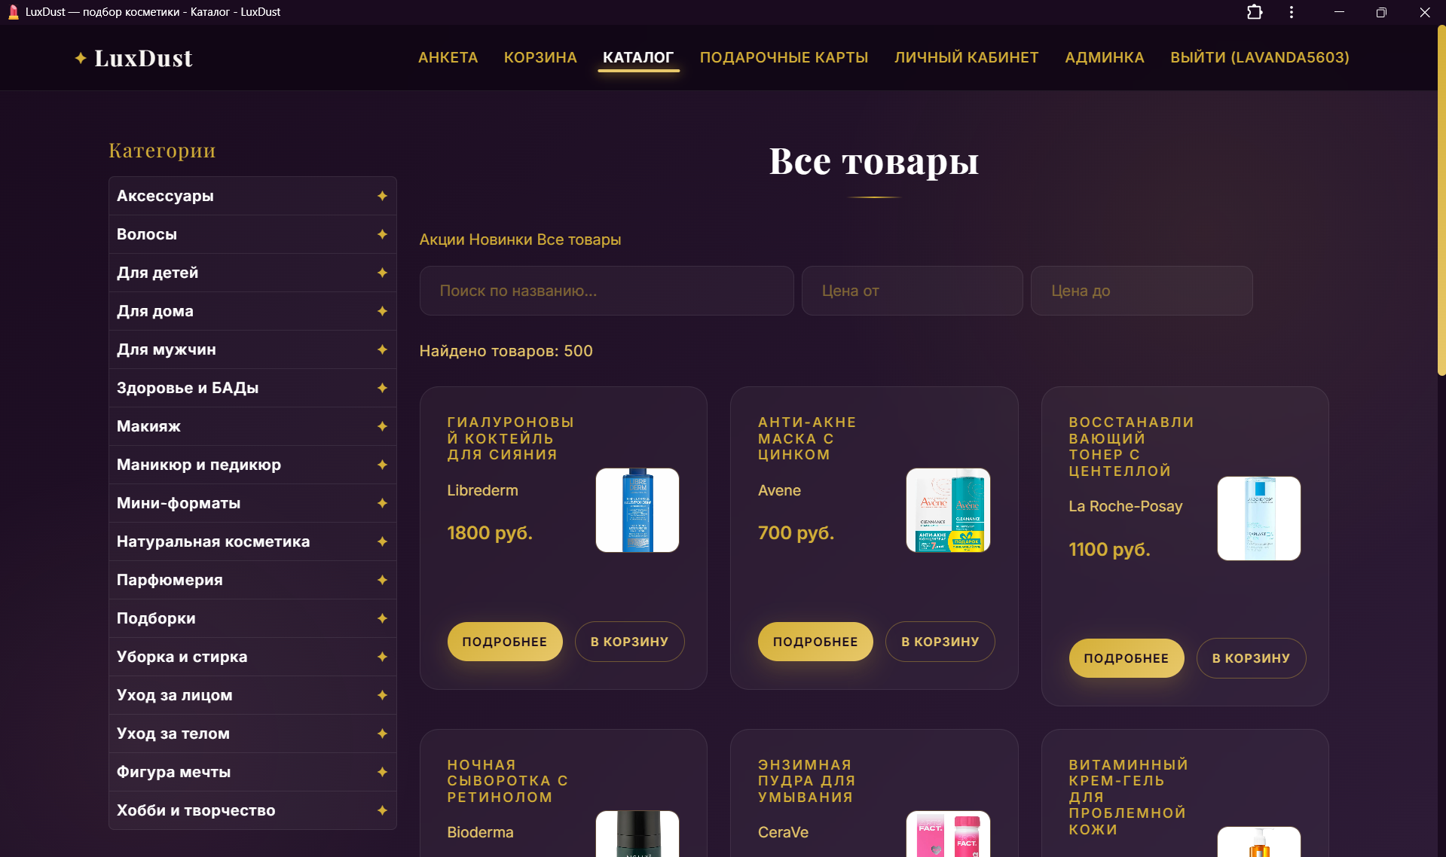
Рисунок 4 – Каталог товаров
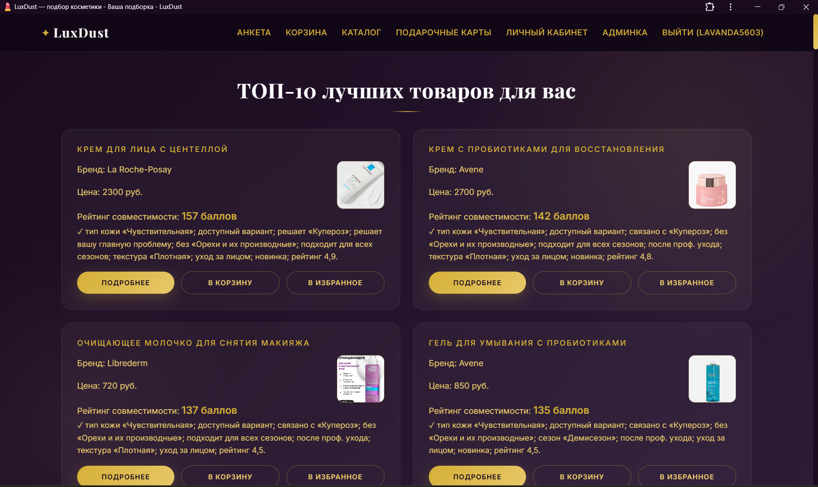
Рисунок 5 – Страница подборки
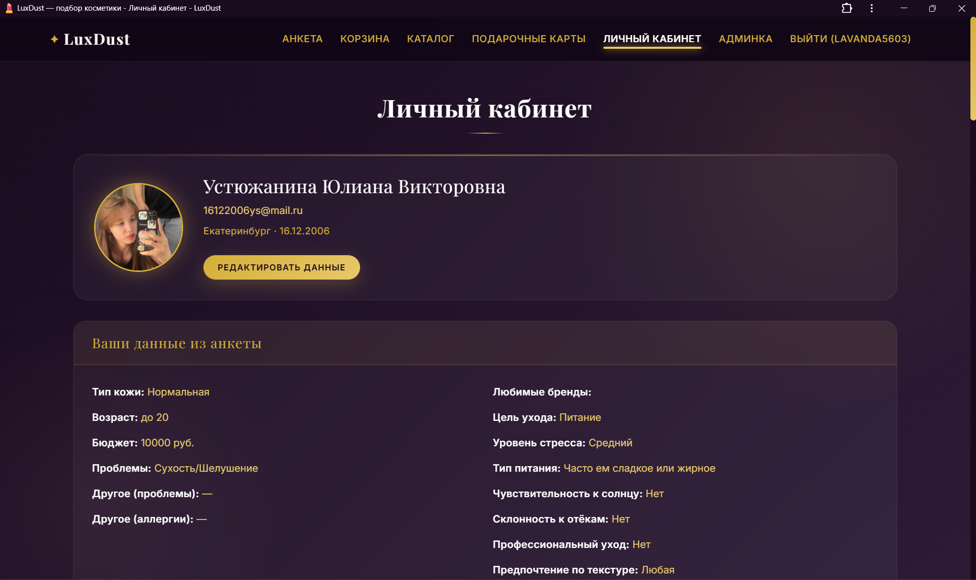
Рисунок 6 – Личный кабинет
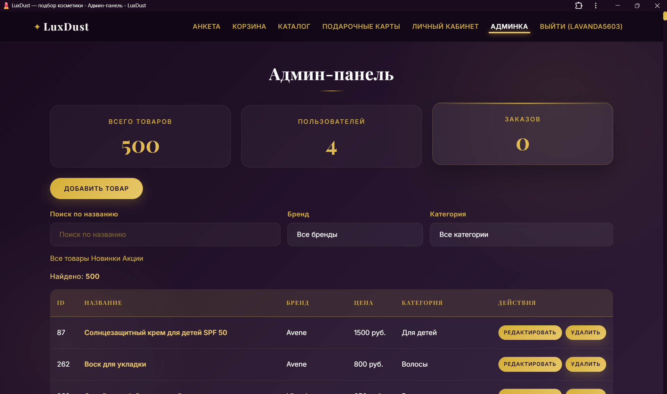
Рисунок 7 – Админ-панель

2.2 ПРОЕКТИРОВАНИЕ ПРОГРАММНОГО ОБЕСПЕЧЕНИЯ

2.2.1 Структура программного обеспечения
Я распределила код по папкам в зависимости от его назначения, чтобы упростить поиск нужных классов и поддержку проекта. Папка «Controllers» содержит 7 контроллеров: «HomeController», «QuizController», «AccountController», «CatalogController», «CheckoutController», «AdminController» и «GiftCardsController». В папке «Models» находятся 11 классов сущностей базы данных, четыре модели представления и два класса для передачи результатов подбора.
Папка «Services» содержит «RecommendationService» с логикой подбора, «RecommendationConstants» со словарями и правилами сравнения, а также «GiftCardService» для работы с подарочными картами. В папке «Data» расположен контекст базы данных «ApplicationDbContext».
Папка «Views» содержит «Razor-представления», сгруппированные по разделам приложения. В «wwwroot» находятся статические файлы: «CSS», «JavaScript», изображения, «manifest.json» и «service-worker.js».
Структура проекта показана на рисунке 8.
Для данных форм используются отдельные классы: «RegisterViewModel» проверяет данные регистрации, «LoginViewModel» описывает форму входа, «EditProfileViewModel» – редактирование профиля, а «AdminProductViewModel» объединяет данные товара и списки для админ-панели.
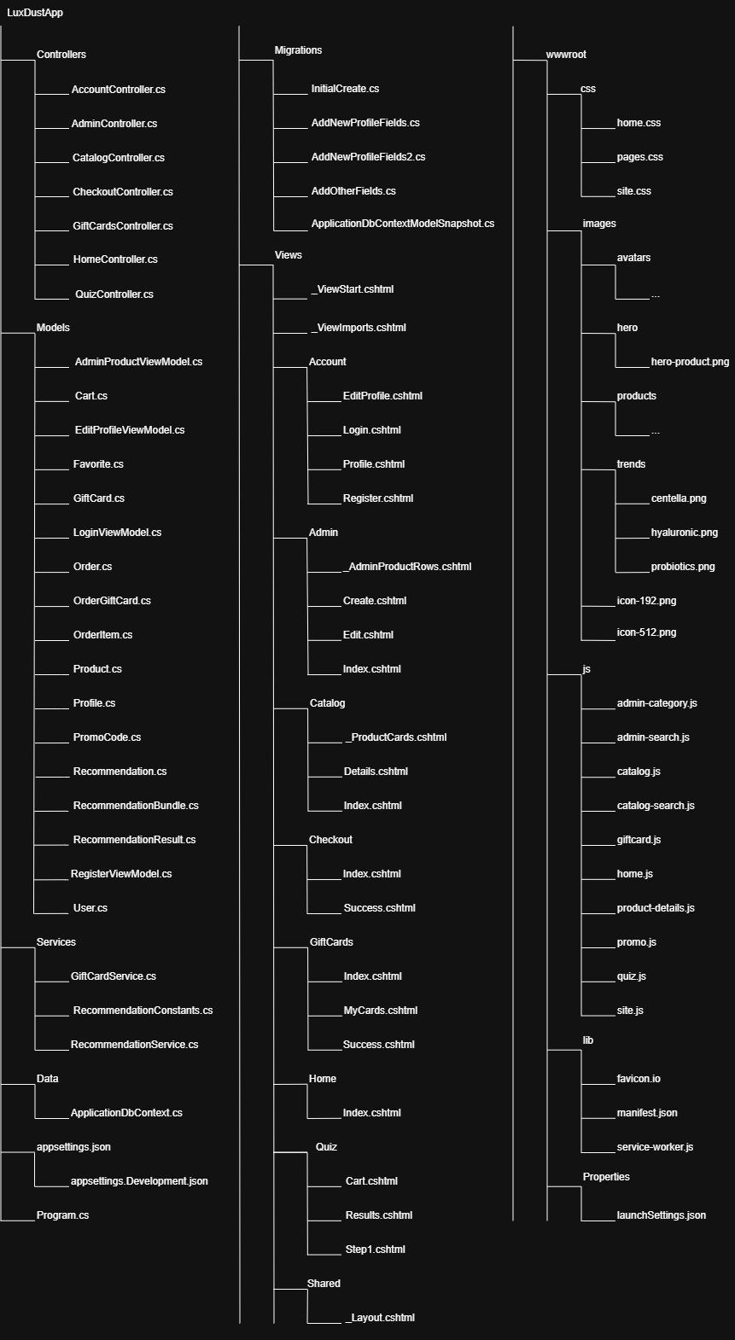
Рисунок 8 – Дерево программных модулей
Для описания структуры программного обеспечения построена «UML-диаграмма» классов, продемонстрированная на рисунке 9. На ней отражены четыре группы классов: модели данных, сервисы, контекст базы данных и контроллеры.
Модели данных («User», «Profile», «Product») описывают сущности предметной области. «User» содержит информацию о пользователе, «Profile» – 15 основных параметров анкеты, «Product» – сведения о косметическом средстве. Для описания таких объектов в «C#» предусмотрены классы [9].
Сервис «RecommendationService» выполняет расчёт рейтинга. Главный метод «GetRecommendationsWithReasons()» организует подбор и вызывает «CheckSkinType()», «CheckAllergies()», «CheckGoal()» и другие вспомогательные функции. Всего таких проверок и расчётов – 17.
Контекст базы данных «ApplicationDbContext» наследуется от «DbContext» и содержит 11 свойств «DbSet<T>» для работы с сущностями базы данных.
Контроллер «QuizController» обрабатывает «HTTP-запросы», связанные с анкетой и подбором.
Каждая запись «Recommendation», «Favorite» и «Cart» относится к одному пользователю и одному товару. Таких связей у них может быть несколько. Анкета связана с пользователем через «UserId». Контроллер использует сервис подбора и контекст базы данных. Сервис также обращается к контексту для получения продуктов.
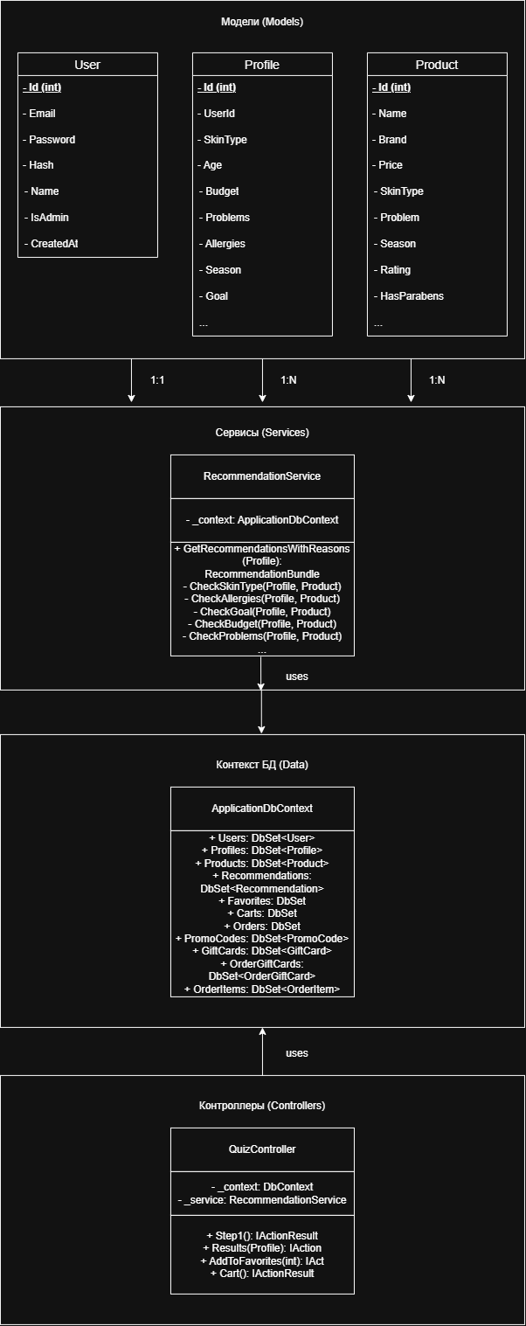
Рисунок 9 – «UML-диаграмма» классов

2.2.2 Алгоритм подбора – ядро системы
Алгоритм подбора – ядро системы. Он принимает 15 основных параметров анкеты и рассчитывает рейтинг товаров, прошедших проверку категории, по формуле (1). Чем выше итоговая сумма, тем больше совпадений с заданными правилами подбора.
Формула рейтинга:
$Score(profile,product)= \sum_{i=1}^{17}{s_{i }}\left(profile,product\right)$, | (1)
где «Score» – итоговый рейтинг; «sᵢ» – сумма баллов и штрафов по одной из 17 проверок; «profile» – данные анкеты пользователя; «product» – характеристики продукта.
Правила начисления баллов представлены в таблице 6.
Таблица 6 – Правила начисления баллов алгоритма подбора
№ | Фактор | Баллы | Логика
1 | Тип кожи | +40; +25; +20; +10; -10 или -30 | Точное совпадение, предусмотренные сочетания типов или штраф за несовпадение
2 | Возраст | +10, +15, +20, +25 или +30 за отдельное условие | Учитываются возрастная группа, проблема и подкатегория товара
3 | Бюджет | +15, +20, +25 или +30; штраф до -50 либо -100 | Бонус зависит от цены и выбранного бюджета; значительное превышение снижает оценку на 100
4 | Проблемы кожи | +30 за прямое совпадение; +15 за связанное; дополнительные бонусы +10, +20, +30 | Дополнительные баллы зависят от количества прямых совпадений
5 | Нежелательные компоненты | -50 за каждый обнаруженный; +10 за отсутствие; дополнительно -100 при двух и более | Проверяются указанные пользователем компоненты
6 | Сезон | +15, +12 или +8; -20 | Совпадение, всесезонность или конфликт
7 | Любимые бренды | +25 | Название бренда соответствует указанному предпочтению
8 | Цель ухода | +20 за каждую совпавшую цель; -10 при предусмотренном конфликте | Проверяются правила соответствия товара выбранным целям
Продолжение таблицы 6
№ | Фактор | Баллы | Логика
9 | Уровень стресса | +5, +10 или +15 за отдельное условие | Учитываются проблема и подкатегория товара
10 | Тип питания | +12 или +15 | Проверяются категория, описание или проблема товара
11 | Чувствительность к солнцу | +20 | «SPF» в названии или подкатегория солнцезащитных средств
12 | Склонность к отёкам | +20 и дополнительно +10 при выполнении обоих условий | Проблема «Отечность» и подкатегория «Уход за глазами»
13 | Профессиональный уход | -10; +10 | Штраф за скрабы и пилинги; бонус при проблеме «Гиперчувствительность»
14 | Текстура | +10 | Совпадение текстуры
15 | Многоступенчатый уход | +15 или +10; -50 | При готовности: бонус за сыворотки или тоники; при неготовности: штраф за сыворотки
16 | Категория | +15 или -10 | При цели ухода за лицом: бонус за основные подкатегории, штраф за дополнительные
17 | Дополнительные бонусы | По +5 за каждое условие | Новинка, акция, рейтинг в каталоге от 4,5
Блок-схема алгоритма показана на рисунке 10.
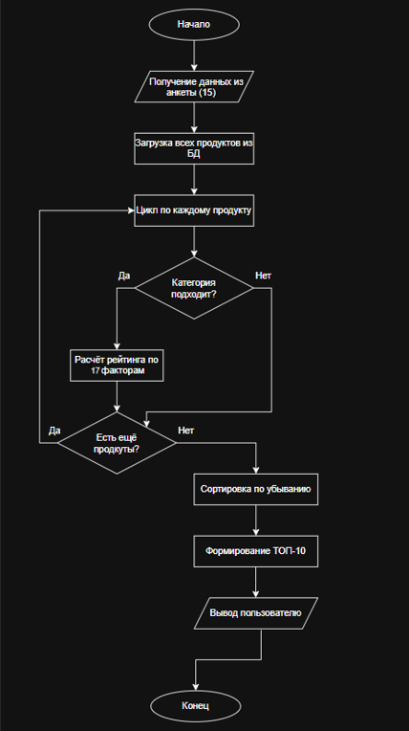
Рисунок 10 – Блок-схема алгоритма подбора
Алгоритм работает следующим образом. Сначала он получает ответы анкеты и загружает товары из базы. Затем последовательно проверяет категории и пропускает исключённые. Если пользователь указал цель ухода за лицом, применяются дополнительные ограничения. Для остальных продуктов рассчитывается рейтинг по 17 проверкам, формируются пояснения и предупреждения. После сортировки по убыванию баллов первые десять товаров попадают в основную подборку, следующие пятьдесят – в блок «Также может вам подойти». Если товаров меньше, выводится доступное количество.
Пример расчёта рейтинга. Пользователь указал: тип кожи – обезвоженная, возраст – 30–40 лет, бюджет – 1000–3000 руб., проблема – купероз, аллергия – силиконы, сезон – демисезон, цель – восстановление, текстура – плотная. Он готов к многоступенчатому уходу.
Рассматривается продукт «Сыворотка с центеллой»: цена – 2300 руб., категория – «Уход за лицом», подкатегория – «Сыворотки и эссенции», тип кожи – «Сухая», проблема – «Купероз», сезон – «Круглый год», текстура – «Плотная». Силиконы отсутствуют. Товар отмечен как новинка, не участвует в акции и имеет рейтинг 4,9. Расчёт:
- тип кожи: обезвоженная – сухая: +25;
- бюджет: цена 2300 руб. в выбранном диапазоне: +30;
- проблема: совпадение +30, бонус за единственную проблему +10;
- аллергия: силиконы отсутствуют: +10;
- сезон: «Круглый год»: +12;
- цель: сыворотка соответствует восстановлению: +20;
- текстура: совпадение: +10;
- многоступенчатый уход: готовность использовать сыворотку: +15;
- категория: основной уход за лицом: +15;
- бонусы: новинка +5, рейтинг 4,9 +5.
Итого «Score» = 187 баллов. Место товара в подборке зависит от рейтингов остальных продуктов.

2.2.3 Логика обработки ответов пользователя
В «RecommendationService» выделены 17 методов для проверки параметров анкеты, категории товара и начисления дополнительных бонусов: «CheckSkinType()», «CheckAge()», «CheckBudget()», «CheckProblems()», «CheckAllergies()», «CheckSeason()», «CheckBrands()», «CheckGoal()», «CheckStress()», «CheckDiet()», «CheckSunSensitivity()», «CheckEdema()», «CheckProfessionalCare()», «CheckTexture()», «CheckMultiStep()», «CheckCategory()», «CheckBonuses()».
Я разделила обработку на отдельные методы, чтобы правила для каждого параметра можно было изменять независимо. Пример обработки аллергий показан в Приложении В.
Для проверки нежелательных компонентов применяется словарь, который связывает название из анкеты с соответствующим признаком товара. Это позволяет обойтись без длинной цепочки «if-else». Для целей ухода и связанных проблем также предусмотрены отдельные словари. Дополнительно проверяются категории: при запросе ухода за лицом товары из категорий «Уход за телом», «Волосы», «Макияж» и других исключаются из подбора.

2.2.4 Моделирование пользовательских сценариев
Основной пользовательский сценарий смоделирован в нотации «BPMN» и представлен на рисунке 11. На диаграмме показаны действия пользователя и системы.
Сценарий выглядит так. Пользователь открывает сайт и переходит к подбору. Если он ещё не вошёл в аккаунт, сначала проходит регистрацию или вход. Затем заполняет анкету из 15 шагов и нажимает «Получить подборку». Система рассчитывает рейтинг товаров, прошедших проверку категории, по 17 проверкам и формирует ТОП-10 и блок «Также может вам подойти». Результаты автоматически сохраняются в личном кабинете. После просмотра пользователь может добавить товары в корзину, применить промокод или подарочную карту и оформить заказ.
Задачи показывают отдельные действия, развилка – выбор дальнейшего пути, а события обозначают начало и завершение сценария.
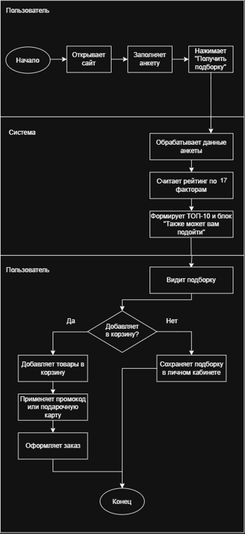
Рисунок 11 – «BPMN-диаграмма» пользовательского сценария

2.3 УПРАВЛЕНИЕ ПРОЕКТОМ

2.3.1 Календарный план-график работ
Работа распланирована на 10 недель – с 2 сентября по 10 ноября 2026 года. Каждая неделя посвящена отдельному этапу:
- 1 неделя (2-8 сентября): настройка среды, установка «PostgreSQL», создание проекта и репозитория на «GitHub»;
- 2 неделя (9-15 сентября): создание моделей данных, контекста БД и первой миграции;
- 3 неделя (16-22 сентября): разработка главной страницы, навигации и базовых стилей;
- 4 неделя (23-29 сентября): разработка анкеты из 15 шагов и «JavaScript-логики»;
- 5 неделя (30 сентября - 6 октября): разработка алгоритма подбора, первые тесты;
- 6 неделя (7-13 октября): личный кабинет, сохранение подборок, избранное;
- 7 неделя (14-20 октября): регистрация, авторизация, корзина;
- 8 неделя (21-27 октября): «PWA», каталог с подкатегориями, поиск, пагинация;
- 9 неделя (28 октября - 3 ноября): админ-панель, оформление заказов;
- 10 неделя (4-10 ноября): тестирование, отладка и оформление отчёта.
Календарный план-график приведён на рисунке 12.
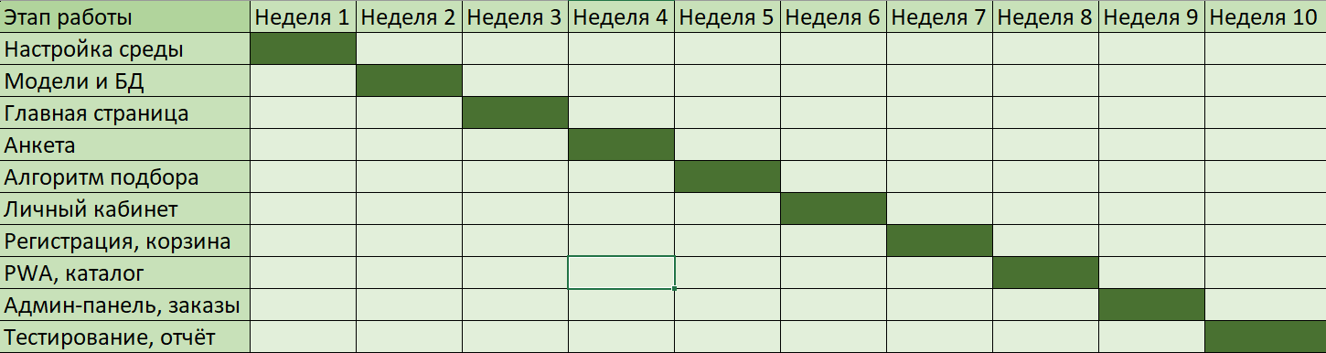
Рисунок 12 – Диаграмма Ганта

2.3.2 Бюджет на разработку
Проект разработан с помощью бесплатных версий и тарифов: «Visual Studio Community», «PostgreSQL», «GitHub», «Bootstrap», «Font Awesome», «draw.io», «dbdiagram.io» и «pgAdmin». Покупать лицензии не пришлось. Расходы на компьютер, интернет и сервер здесь не учитываются.
На разработку, по моей оценке, потребовалось около 60-80 часов за 10 недель. Это примерно по 1,5-2 часа несколько раз в неделю.

2.3.3 Оценка рисков и способы их минимизации
В таблице 7 собраны проблемы, возникшие при разработке, связанные с ними риски и принятые меры.
Таблица 7 – Риски проекта и способы их минимизации
Риск | Что произошло | Как решено
Ошибка с паролем «PostgreSQL» | При «Update-Database» возникла ошибка «28P01: password authentication failed» | В «pg_hba.conf» временно установлен метод «trust», пароль сброшен через «ALTER USER», затем возвращён «scram-sha-256»
Ошибка с типом «DateTime» | При сохранении даты в «timestamp with time zone» возникала ошибка | Для времени создания записей «DateTime.Now» заменён на «DateTime.UtcNow»
Ошибка с «null-значениями» | При чтении «NULL» из БД возникало исключение | Все текстовые поля в «Profile» сделаны «nullable»
Неправильная работа алгоритма | Товары из категории «Уход за телом» попадали в подборку для лица | В «RecommendationService» добавлена проверка категорий с учётом цели ухода
Проблемы с адаптивностью | На мобильных устройствах нарушалась вёрстка | Применены сетка «Bootstrap» и медиазапросы
Дублирование логики | Методы «CheckGoal» и «CheckAllergies» содержали много повторяющихся условий | Правила вынесены в словари «GoalRules» и «AllergenMap»
«PWA» не устанавливался | Отсутствовали «manifest.json» и «service-worker.js» | Добавлены оба файла и иконки
Предупреждения компилятора | «Visual Studio» выдавал предупреждения «CS8618», «CS8602», «CS8625», «CS8604», «CS8619» | Уточнены необязательные типы, добавлены проверки и обработка «null». Для навигационных свойств применён «null!» – он подавляет предупреждение, но не проверяет значение при выполнении
Все эти проблемы возникли в процессе разработки. Исправление ошибки с паролем «PostgreSQL» заняло около часа. Для времени создания записей потребовалось заменить «DateTime.Now» на «DateTime.UtcNow». Исключения при чтении «NULL» заставили пересмотреть модель «Profile».

3 РАЗРАБОТКА ИНФОРМАЦИОННОЙ СИСТЕМЫ

3.1 ПРОГРАММНО-ТЕХНИЧЕСКАЯ РЕАЛИЗАЦИЯ РЕШЕНИЯ ПОСТАВЛЕННОЙ ЗАДАЧИ

3.1.1 Структура программного обеспечения
Разработанная система представляет собой веб-приложение на «ASP.NET Core MVC» с использованием «Entity Framework Core» и базы данных «PostgreSQL». Код организован по подходу «Model-View-Controller». Контроллеры, модели, сервисы, контекст базы данных, представления и статические файлы размещены в отдельных папках. Такое расположение упрощает поиск нужного кода и внесение изменений.

3.1.2 Спецификации программных модулей
Ключевые программные модули системы можно разделить на три блока.
Первый – модуль доступа к базе данных. Класс «ApplicationDbContext» наследуется от «DbContext» («Entity Framework Core») и содержит 11 свойств «DbSet<T>» для работы с сущностями базы данных. Через него приложение взаимодействует с «PostgreSQL». Фрагмент класса «ApplicationDbContext» приведён в Приложении Г.
Второй – модуль подбора косметических средств. Класс «RecommendationService» содержит главный метод «GetRecommendationsWithReasons()», 17 проверок «Check*()» и вспомогательный метод «SolvesAnyProblem()». На вход поступает объект «Profile», результат возвращается в виде «RecommendationBundle». Фрагмент основного метода представлен в Приложении Д. Сначала загружаются товары и исключаются неподходящие категории с учётом цели ухода. Для оставшихся продуктов рассчитываются баллы, формируются пояснения и предупреждения. После сортировки создаются основная подборка до 10 товаров и дополнительный список до 50 позиций.
Третий – модуль обработки анкеты и подбора. Контроллер «QuizController» принимает ответы пользователя, вызывает сервис и сохраняет результаты. Фрагмент метода «Results()» показан в Приложении Е.
Перед расчётом «Results()» проверяет идентификатор пользователя и обязательные данные анкеты. После получения результата сохраняет до 10 лучших товаров в историю, создаёт или обновляет анкету и возвращает страницу подборки.
Остальные модули системы:
- «HomeController»: отображение главной страницы;
- «AccountController»: регистрация, вход, выход, личный кабинет;
- «CatalogController»: каталог, поиск, фильтрация, пагинация;
- «CheckoutController»: оформление заказа и страница подтверждения;
- «GiftCardsController»: покупка и просмотр подарочных карт;
- «AdminController»: просмотр, добавление, редактирование и удаление товаров.

3.1.3 Пользовательский интерфейс
Интерфейс системы построен на «HTML», «CSS» («Bootstrap 5.3») и «JavaScript». Все страницы адаптированы под мобильные устройства и работают в режиме «PWA». Основные экраны системы: главная страница, анкета, страница подборки, корзина, оформление заказа, личный кабинет и админ-панель.
Главная страница содержит приветствие, краткое описание системы, кнопку «Начать подбор» и навигационное меню со ссылками на каталог, корзину, личный кабинет, вход и регистрацию.
Анкета – центральный элемент системы. Она состоит из 15 шагов, которые показываются по одному. Сверху расположен прогресс-бар, показывающий, на каком шаге находится пользователь. Кнопка «Продолжить» переключает шаги, а на последнем меняется на «Получить подборку». Вся «JavaScript-логика» вынесена в отдельный файл «quiz.js». Первый шаг анкеты приведён на рисунке 13.
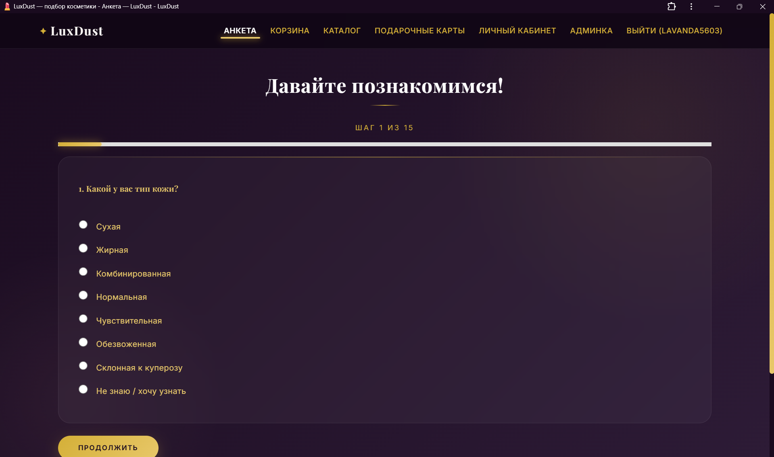
Рисунок 13 – Страница анкеты (первый шаг)
Страница подборки отображает результат работы алгоритма. Пользователь видит до 10 товаров с наибольшим рейтингом совместимости. Для каждого показаны фотография, название, бренд, цена, пояснения к оценке и предупреждения, если обнаружены ограничения. Ниже расположен блок «Также может вам подойти» – до 50 следующих товаров по рейтингу.
Корзина хранит выбранные товары. Добавление реализовано через «AJAX» – без перезагрузки страницы. В корзине отображается список продуктов с ценой и количеством, итоговая стоимость, а также кнопка «Оформить заказ». Удаление выполняется с подтверждением. Корзина с добавленными товарами представлена на рисунке 14.
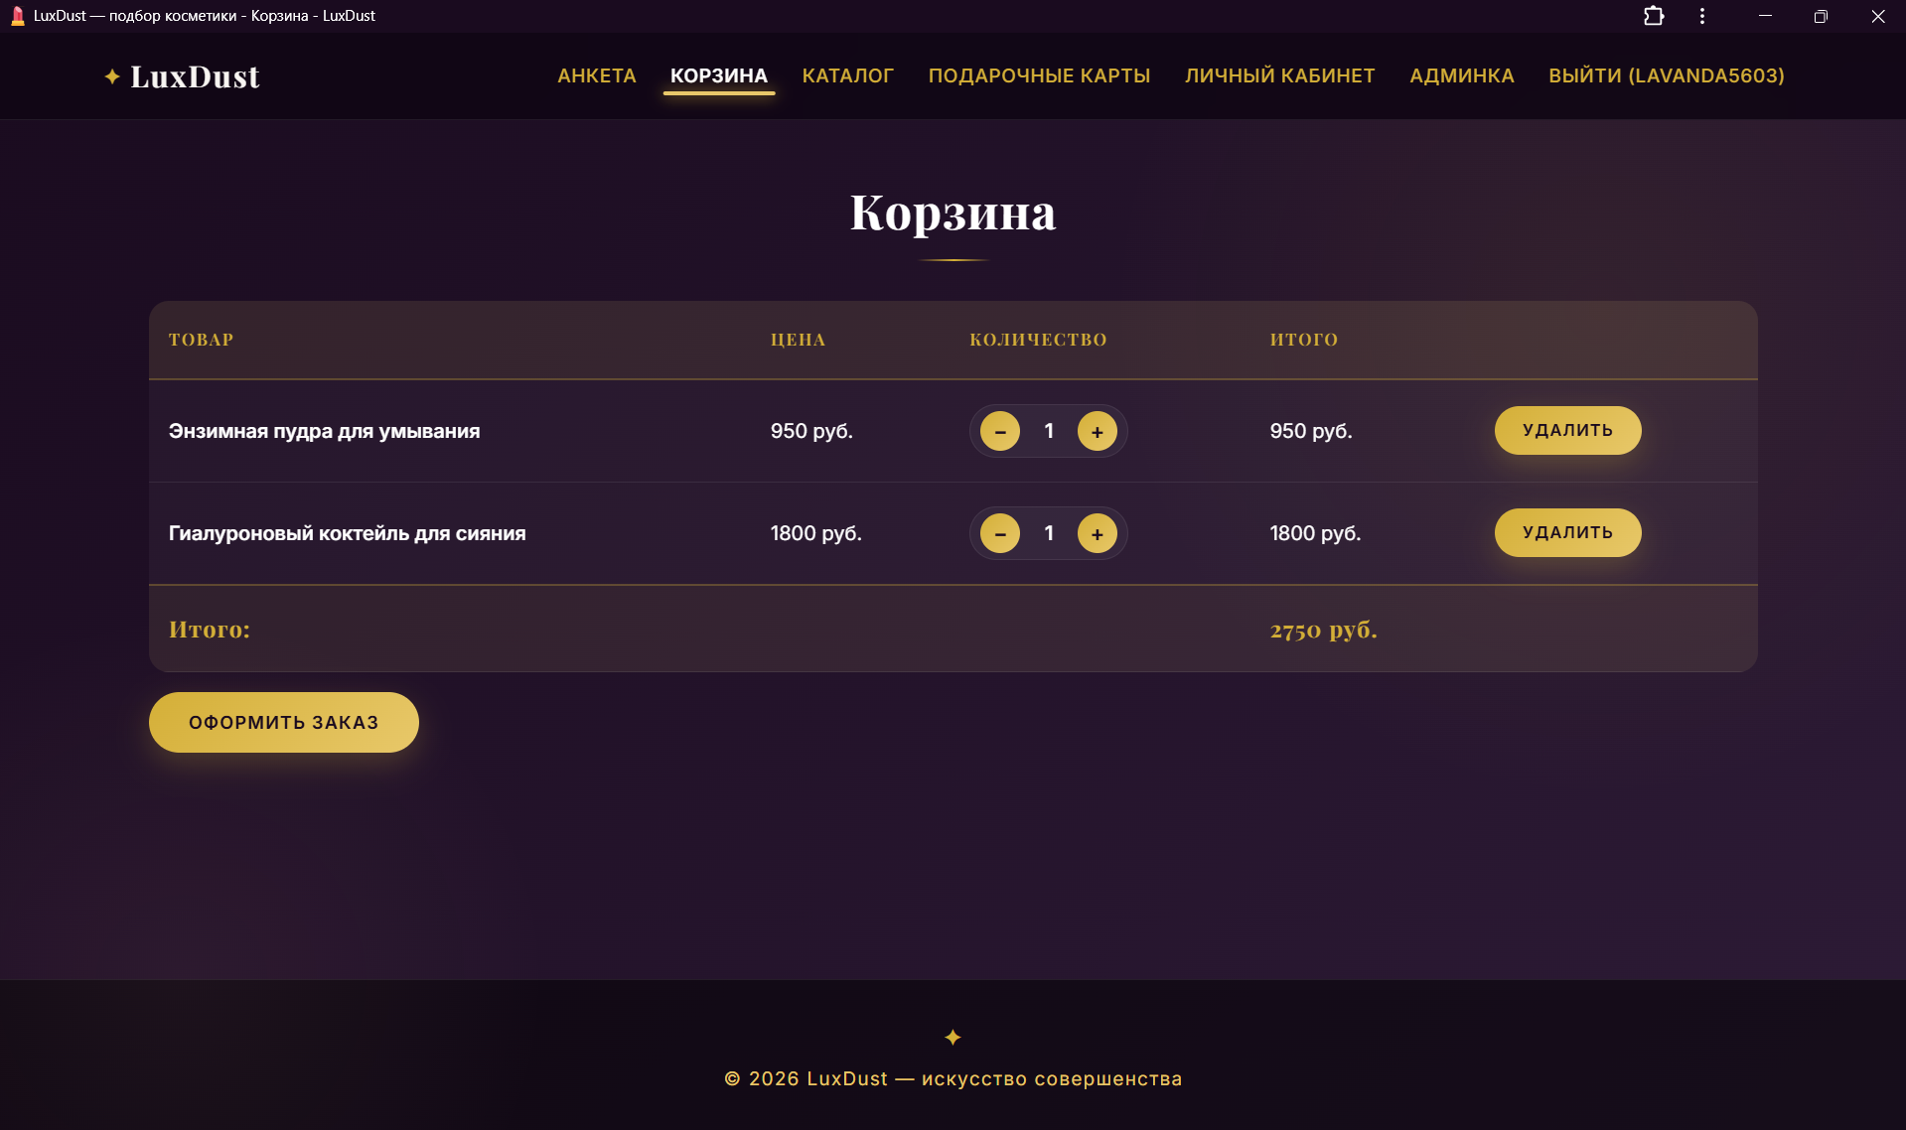
Рисунок 14 – Корзина с товарами
Оформление заказа представлено страницей с формой, где пользователь выбирает способ получения, дату и время, а также указывает телефон и комментарий. При выборе самовывоза поле «Адрес» скрывается с помощью «JavaScript». Форма оформления заказа изображена на рисунке 15.
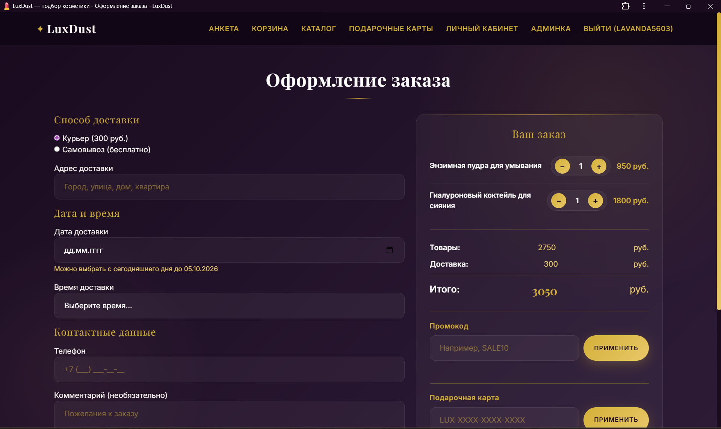
Рисунок 15 – Страница оформления заказа
Страница «Спасибо за заказ» отображается после оформления. Она содержит номер заказа, способ доставки, дату и время, итоговую сумму и текущий статус. При открытии статус рассчитывается по дате доставки и способу получения. Страница «Спасибо за заказ» показана на рисунке 16.

Рисунок 16 – Страница «Спасибо за заказ»
Личный кабинет содержит данные анкеты пользователя с возможностью редактирования, историю подборок (с датами и составом), раздел «Избранное» и историю заказов.
Админ-панель доступна только администратору. Она показывает количество товаров и пользователей, а также таблицу каталога с возможностью редактирования и удаления.
Взаимодействие компонентов при подборе показано на диаграмме последовательности «UML» на рисунке 17. После заполнения анкеты браузер отправляет «POST-запрос» на сервер. «QuizController» вызывает «RecommendationService», который получает товары из «PostgreSQL» через «ApplicationDbContext». Для продуктов, прошедших проверку категории, рассчитываются баллы по 17 проверкам. Сервис формирует подборку и возвращает её контроллеру. Тот сохраняет результаты и анкету, затем передаёт данные для отображения страницы.
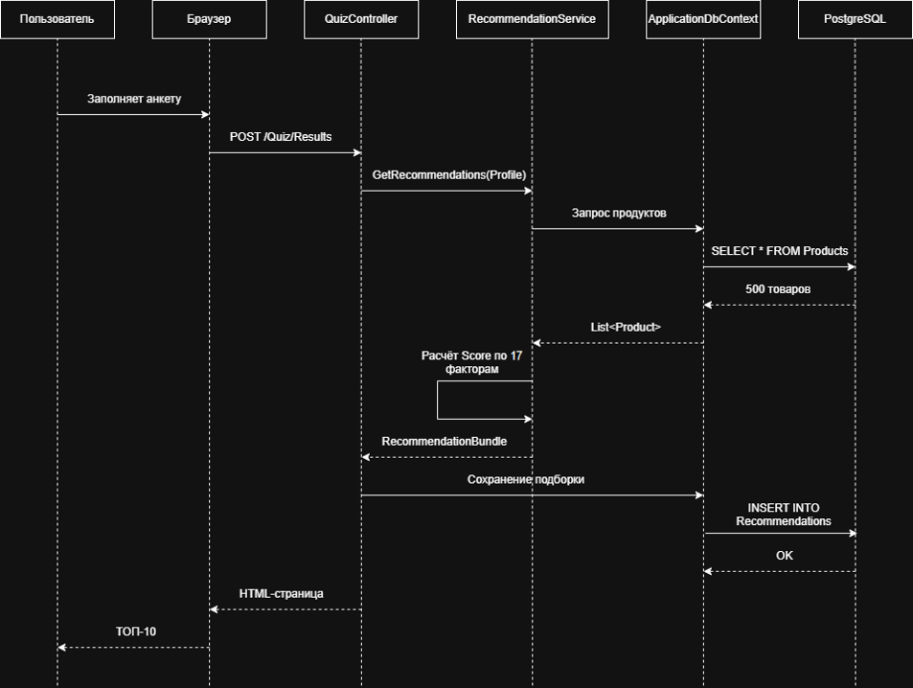
Рисунок 17 – Диаграмма последовательности «UML»

3.1.4 Обеспечение информационной безопасности
Для защиты данных применяются аутентификация, хеширование паролей, проверка прав доступа и входных данных.
В системе настроена «Cookie-аутентификация» «ASP.NET Core». После успешного входа сервер сохраняет защищённые данные входа в «Cookie» браузера. При последующих запросах он передаётся обратно и позволяет определить пользователя. Без входа в аккаунт анкета, личный кабинет и корзина недоступны. При попытке открыть их происходит перенаправление на страницу входа или регистрации.
Пароли пользователей не хранятся в открытом виде. Для хеширования используется библиотека «BCrypt.Net-Next». При регистрации сохраняется хеш пароля, а при входе введённое значение проверяется методом «BCrypt.Verify()». Получить исходный пароль простым чтением поля «PasswordHash» нельзя [6].
По доступным функциям выделены три группы: гости, зарегистрированные пользователи и администраторы. Распределение прав доступа приведено в таблице 8.
Таблица 8 – Распределение прав доступа
Функция | Гость | Пользователь | Администратор
Просмотр каталога | Да | Да | Да
Просмотр карточки товара | Да | Да | Да
Прохождение анкеты | Нет | Да | Да
Получение подборки | Нет | Да | Да
Добавление в корзину | Нет | Да | Да
Добавление в избранное | Нет | Да | Да
Оформление заказа | Нет | Да | Да
Просмотр личного кабинета | Нет | Да | Да
Просмотр истории подборок | Нет | Да | Да
Редактирование анкеты | Нет | Да | Да
Админ-панель | Нет | Нет | Да
Добавление товара | Нет | Нет | Да
Редактирование товара | Нет | Нет | Да
Удаление товара | Нет | Нет | Да
Просмотр статистики | Нет | Нет | Да
Система хранит имя, «email», хеш пароля, ответы анкеты и сведения, необходимые для оформления заказа. В личном кабинете данные выбираются по идентификатору текущего пользователя. Доступ к управлению каталогом проверяется на сервере по признаку администратора.
При регистрации проверяются формат и уникальность «email», заполненность обязательных полей и совпадение пароля с подтверждением. Пароль должен содержать не менее шести символов, латинские буквы, цифры и один из предусмотренных специальных символов. Для анкеты и карточек товаров также предусмотрены проверки вводимых значений. Запросы через «Entity Framework Core» передают значения параметрами, что снижает риск «SQL-инъекций».
В приложении предусмотрен переход на «HTTPS». Для работы по этому протоколу на сервере нужен сертификат. Соединение шифруется, чтобы защитить передаваемые данные.

3.2 ТЕСТИРОВАНИЕ, ОЦЕНКА КАЧЕСТВА И ВНЕДРЕНИЕ

3.2.1 Исходные данные и результаты работы системы
Работу системы я проверила на пяти сценариях с разными типами кожи, возрастными группами и проблемами. Ниже перечислены основные ответы и первые три товара из полученных подборок.
В первом сценарии пользователь указал тип кожи «Сухая», возраст 30-40 лет, бюджет 1000-3000 руб., проблему «Сухость/Шелушение», аллергию на отдушки, сезон «Зима» и цель «Увлажнение». В ТОП-3 вошли «Гиалуроновый коктейль для сияния» («Librederm», 1800 руб.), «Крем-суфле для сухой кожи» («La Roche-Posay», 2400 руб.) и «Увлажняющий тоник с гиалуроновой кислотой» («La Roche-Posay», 1100 руб.). По данным каталога, товары предназначены для сухой кожи и увлажнения.
Во втором сценарии проверялся подбор для жирной кожи: возраст до 20 лет, бюджет до 1000 руб., проблема «Акне», аллергия на спирт, сезон «Лето» и цель «Очищение». Система предложила «Гель для умывания с цинком» («CeraVe», 900 руб.), «Гель для умывания с салициловой кислотой» («CeraVe», 950 руб.) и «Гель для умывания с чайным деревом» («Avene», 850 руб.). В карточках они описаны как очищающие средства для жирной кожи, без спирта.
Для третьего сценария были выбраны тип кожи «Нормальная», возраст 50+, бюджет 3000-10000 руб., отсутствие аллергий, проблема «Морщины», сезон «Круглый год» и цель «Антивозрастной». В подборку вошли «Антивозрастной крем с коллагеном» («Bioderma», 3200 руб.), «Сыворотка с коллагеном» («Librederm», 2700 руб.) и «Сыворотка с пептидами для упругости» («Librederm», 2900 руб.). Согласно описаниям, все три продукта относятся к антивозрастному уходу.
Четвёртый сценарий включал следующие ответы: тип кожи «Чувствительная», возраст 20-30 лет, бюджет 1000-3000 руб., проблема «Купероз», аллергия на эфирные масла, сезон «Демисезон», цель «Восстановление» и тип питания «Вегетарианство». Система выдала «Сыворотку с центеллой для восстановления» («Avene», 2300 руб.), «Сыворотку с пробиотиками» («CeraVe», 2500 руб.) и «Крем для лица с центеллой» («La Roche-Posay», 2300 руб.). В характеристиках этих средств указана чувствительная кожа.
В пятом сценарии проверялось сочетание нескольких проблем и аллергий. В анкете были указаны тип кожи «Комбинированная», возраст 30-40 лет, бюджет 3000-10000 руб., проблемы «Акне, Пигментация, Морщины, Тусклый цвет», аллергии на парабены, отдушки, спирт и силиконы, сезон «Круглый год», цель «Восстановление, Сияние» и высокий уровень стресса. Первые места заняли «Сыворотка с растительными стволовыми клетками» («Bioderma», 3500 руб.), «Сыворотка с цинком для проблемной кожи» («CeraVe», 2100 руб.) и «Ночная сыворотка с ретинолом» («Bioderma», 3200 руб.). В базе у этих товаров указан комбинированный тип кожи. При расчёте учитывались прямые и связанные совпадения с проблемами пользователя.
Сводные результаты тестирования продемонстрированы в таблице 9.
Таблица 9 – Результаты тестирования
№ | Профиль | ТОП-3 товара | Сбои при выполнении
1 | Сухая кожа, 30-40 лет, 1000-3000 руб., аллергия на отдушки | Гиалуроновый коктейль для сияния («Librederm», 1800 руб.); Крем-суфле для сухой кожи («La Roche-Posay», 2400 руб.); Увлажняющий тоник с гиалуроновой кислотой («La Roche-Posay», 1100 руб.) | Нет
2 | Жирная кожа, до 20 лет, до 1000 руб., аллергия на спирт | Гель для умывания с цинком («CeraVe», 900 руб.); Гель для умывания с салициловой кислотой («CeraVe», 950 руб.); Гель для умывания с чайным деревом («Avene», 850 руб.) | Нет
Продолжение таблицы 9
№ | Профиль | ТОП-3 товара | Сбои при выполнении
3 | Нормальная кожа, 50+, 3000-10000 руб., антивозрастной уход | Антивозрастной крем с коллагеном («Bioderma», 3200 руб.); Сыворотка с коллагеном («Librederm», 2700 руб.); Сыворотка с пептидами для упругости («Librederm», 2900 руб.) | Нет
4 | Чувствительная кожа, 20-30 лет, 1000-3000 руб., купероз, вегетарианство | Сыворотка с центеллой для восстановления («Avene», 2300 руб.); Сыворотка с пробиотиками («CeraVe», 2500 руб.); Крем для лица с центеллой («La Roche-Posay», 2300 руб.) | Нет
5 | Комбинированная кожа, 30-40 лет, 3000-10000 руб., несколько проблем и аллергий | Сыворотка с растительными стволовыми клетками («Bioderma», 3500 руб.); Сыворотка с цинком для проблемной кожи («CeraVe», 2100 руб.); Ночная сыворотка с ретинолом («Bioderma», 3200 руб.) | Нет

3.2.2 Поэтапное описание работы с системой
Сначала пользователь открывает главную страницу и нажимает «Регистрация». В форме нужно указать имя, «email», пароль и его подтверждение. Система проверяет данные и уникальность адреса, затем сохраняет аккаунт. После входа он нажимает «Начать подбор» и заполняет анкету из 15 шагов. Кнопка «Продолжить» переключает вопросы, а на последнем шаге меняется на «Получить подборку».
Затем система рассчитывает рейтинг товаров, прошедших проверку категории, по 17 проверкам. На странице отображаются основная подборка до 10 позиций и блок «Также может вам подойти», оценки и пояснения. Понравившиеся товары можно добавить в корзину или избранное без перезагрузки страницы через «AJAX». После успешного добавления кнопка меняется на «Добавлено ✓».
Перейдя в корзину, пользователь нажимает «Оформить заказ», выбирает способ получения, дату и время, указывает телефон и адрес для курьерской доставки, затем подтверждает заказ. В завершение он может вернуться в личный кабинет, посмотреть историю подборок, избранное и историю заказов, а также отредактировать анкету.
Приложение поддерживает установку на телефон в режиме «PWA». Иконка приложения на домашнем экране показана на рисунке 18. Рисунок 19 демонстрирует запуск в отдельном окне без адресной строки браузера [11].

Рисунок 18 – «PWA» на домашнем экране телефона
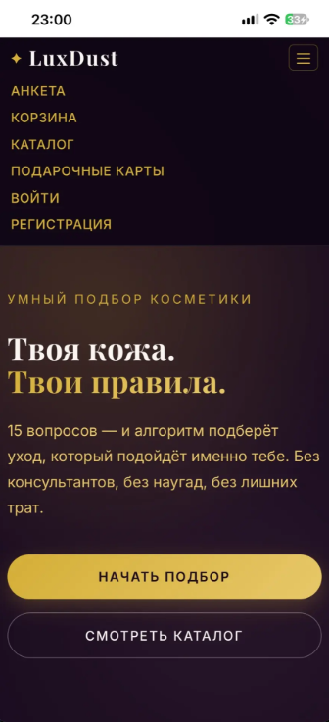
Рисунок 19 – «PWA» в полноэкранном режиме

3.2.3 Порядок внедрения проекта
Для внедрения системы я определила следующий порядок. Сначала нужно подготовить сервер на «Windows» или «Linux» и установить «ASP.NET Core Runtime 8.0». Для размещения через «IIS» потребуется «Hosting Bundle». Предварительная оценка ресурсов – 2 ГБ ОЗУ и 10 ГБ свободного места на диске. Затем установить «PostgreSQL», создать базу данных «LuxDustDB» и отдельного пользователя для подключения приложения. После этого опубликовать проект командой «dotnet publish», перенести полученные файлы на сервер и настроить строку подключения. Таблицы создаются с помощью подготовленного «SQL-скрипта» миграций. Далее нужно заполнить каталог и перенести изображения товаров.
Следующий этап – подключить сертификат, например от «Let’s Encrypt», и настроить «HTTPS». После запуска проверить регистрацию, подбор, оформление заказа и сохранение данных. В конце показать администратору, как добавлять товары, редактировать цены и просматривать статистику.

3.3 ОЦЕНКА ЭФФЕКТИВНОСТИ ПРОЕКТА

3.3.1 Анализ затрат на ресурсное обеспечение
Для работы системы нужны сервер, база данных «PostgreSQL» и место для изображений продуктов. Требования к ресурсам зависят от размера каталога и количества одновременных обращений. При расширении проекта могут потребоваться дополнительные расходы на размещение и хранение данных.
Покупка лицензий для разработки не потребовалась. Основные затраты связаны с созданием приложения, настройкой базы и тестированием. После запуска также нужно учитывать время на обновление каталога, исправление ошибок и резервное копирование базы данных и изображений.
Возможная экономия расходов пользователя рассчитывается по формуле (2).
Формула экономии:
$$Экономия= {Бюджет}_{было}- {Бюджет}_{стало}$$ | (2)
где Бюджет_{было} – расходы на косметику до использования системы; Бюджет_{стало} – расходы после её использования. Обе суммы берутся за одинаковый период.

3.3.2 Качественные и количественные эффекты
При выборе косметики система может сократить время на сравнение товаров: ответы анкеты обрабатываются автоматически, а результаты сопровождаются пояснениями. Возможна и экономия бюджета за счёт сравнения цен и учёта предпочтений. Например, если расходы снизятся с 5000 до 3500 руб. в месяц, экономия составит 1500 руб., или 30%. Алгоритм учитывает 15 основных параметров анкеты, категорию продукта и дополнительные бонусы. При окончательном выборе важно учитывать личные потребности и предпочтения человека.
Магазину система может помочь упростить поиск товаров и переход к оформлению заказа. Пояснения к подборке могут повысить доверие к рекомендациям, а сохранённая история – упростить повторный выбор. Влияние на продажи и возвраты можно оценить после внедрения, сравнив показатели за одинаковые по длительности периоды.
Эргономический эффект связан с пошаговой анкетой и разделением функций по страницам. Вопросы показываются последовательно, прогресс-бар отображает ход заполнения. Подборка, корзина и личный кабинет доступны через интерфейс, адаптированный для компьютера и телефона. Время прохождения анкеты зависит от пользователя.
Социальный эффект состоит в доступности самостоятельного подбора без обязательного обращения к консультанту. Систему можно открыть на компьютере, планшете или смартфоне с совместимым браузером. При этом рекомендации зависят от ответов анкеты и данных каталога и не заменяют индивидуальную консультацию специалиста.

3.3.3 Расчёт экономической эффективности
Оценка затрат и примеры экономии и изменения количества заказов и возвратов представлены в таблице 10.
Таблица 10 – Оценка затрат и возможной экономии
Показатель | Значение
Время разработки | Около 60-80 часов
Покупка лицензий | 0 руб.
Компьютер, интернет и сервер | В расчёте не учитывались
Экономия времени пользователя: пример | 60 - 10 = 50 минут на один подбор
Экономия бюджета: пример | 5000 - 3500 = 1500 руб. в месяц, или 30%
Изменение количества заказов: пример | (110 - 100) / 100 × 100% = рост на 10%
Изменение количества возвратов: пример | (10 - 8) / 10 × 100% = снижение на 20%
В примерах экономия составляет 50 минут на один подбор и 1500 руб. в месяц. При увеличении числа заказов со 100 до 110 рост составит 10%, а при уменьшении возвратов с 10 до 8 их количество снизится на 20%. Расчёты показывают возможный эффект при заданных условиях; фактический результат зависит от работы системы после внедрения.

ЗАКЛЮЧЕНИЕ
В ходе курсовой работы я разработала информационную систему для подбора косметических средств по ответам анкеты и свойствам товаров.
При анализе предметной области рассмотрела основные способы выбора косметики и трудности самостоятельного сравнения продуктов. На этой основе определила требования к приложению: учитывать несколько условий одновременно, объяснять результаты и сохранять историю подборок.
В проектной части спроектировала архитектуру на «ASP.NET Core MVC», логическую и физическую модели базы данных «PostgreSQL» из 11 таблиц. Для подбора разработала правила начисления баллов и штрафов. Алгоритм учитывает 15 основных параметров анкеты, категорию товара и дополнительные бонусы. Расчёт выполняется с помощью 17 проверок, после чего продукты сортируются по итоговому рейтингу.
В приложении реализовала регистрацию и вход с хешированием паролей, анкету из 15 шагов, подбор с пояснениями, личный кабинет с историей и избранным, корзину с добавлением без перезагрузки страницы, оформление заказа с промокодами и подарочными картами. Для управления каталогом предусмотрена админ-панель. На совместимом телефоне доступна установка системы в режиме «PWA» с запуском в отдельном окне.
Тестирование провела на пяти сценариях с разными типами кожи, возрастными группами, проблемами и ограничениями. Во всех проверенных случаях подборки формировались и отображались без сбоев. Полученные результаты описаны в работе вместе с основными ответами анкеты и первыми тремя товарами.
В экономической части оценила затраты на разработку и рассмотрела условные примеры возможной экономии. При заданных условиях сокращение времени подбора с 60 до 10 минут даёт экономию 50 минут, а снижение ежемесячных расходов с 5000 до 3500 руб. – 1500 руб. Расчёты показывают способ оценки эффекта, а фактическое влияние на расходы, продажи и возвраты нужно проверять после внедрения.
Практическая значимость работы заключается в том, что приложение объединяет анкету, сравнение товаров и просмотр результатов в одной системе. Пользователь может изучить пояснения, сохранить интересующие продукты и вернуться к предыдущим подборкам. Для развёртывания подготовлен порядок установки и первоначальной проверки.
В дальнейшем можно добавить отзывы, учитывать историю покупок и подключить реальные интернет-магазины. Правила начисления баллов также можно доработать. Если в продукте есть компонент, который пользователь указал как нежелательный, другие бонусы не должны возвращать его в подборку.
В результате разработано приложение, реализующее основные задачи курсовой работы. Цель создания информационной системы для подбора косметических средств достигнута.

СПИСОК ИСПОЛЬЗОВАННЫХ ИСТОЧНИКОВ
- Выручка российских производителей косметики в 2025 году превысила 1,16 трлн руб., на их долю пришлось до 80% оборота // Финмаркет. – 2026. – 3 мая. – URL: https://www.finmarket.ru/news/6613595 (дата обращения: 25.10.2026).
- Гусенко М. Российская крем-революция: как отечественная косметика захватила рынок // Российская газета. – 2026. – 3 мая. – URL: https://rg.ru/2026/05/03/rossijskaia-krem-revoliuciia-kak-otechestvennaia-kosmetika-zahvatila-80-rynka.html (дата обращения: 25.10.2026).
- Морозова Я. Россияне начали экономить на косметике // Retail.ru. – 2026. – 26 февраля. – URL: https://www.retail.ru/news/rossiyane-nachali-ekonomit-na-kosmetike/ (дата обращения: 25.10.2026).
- A Novel Approach for Smart Skincare Solution: Derma AI Recommendation System / Ramya B N [et al.] // 2025 International Conference on Emerging Technologies in Computing and Communication (ETCC). – IEEE, 2025. – P. 484–489. – DOI: 10.1109/ETCC65847.2025.11108513.
- A Review on Cosmetic Product Recommendation Using Deep Learning / R. Chouhan, S. Barde // 2024 4th International Conference on Soft Computing for Security Applications (ICSCSA). – IEEE, 2024. – P. 7–14. – DOI: 10.1109/ICSCSA64454.2024.00009.
- BCrypt.Net-Next // NuGet Gallery. – URL: https://www.nuget.org/packages/BCrypt.Net-Next/ (дата обращения: 25.10.2026).
- Deep Learning-Based Hybrid Recommendation System for Safe Approach to Curated Cosmetics / Rohitha Chowdary G [et al.] // 2025 3rd International Conference on Intelligent Data Communication Technologies and Internet of Things (IDCIoT). – IEEE, 2025. – P. 2103–2110. – DOI: 10.1109/IDCIOT64235.2025.10915032.
- Generative AI-based Explainable Personalized Hybrid Skincare Recommendation System / Jin Hui Jeong, Seo Young Kim, Seon Ho Choi, Hyon Hee Kim // The Transactions of the Korea Information Processing Society. – 2025. – Vol. 14, no. 9. – P. 695–703. – DOI: 10.3745/TKIPS.2025.14.9.695.
- Microsoft. C# documentation // Microsoft Learn. – URL: https://learn.microsoft.com/en-us/dotnet/csharp/ (дата обращения: 25.10.2026).
- Microsoft. Обзор Entity Framework Core // Microsoft Learn. – URL: https://learn.microsoft.com/ru-ru/ef/core/ (дата обращения: 25.10.2026).
- Microsoft. Get started developing a PWA // Microsoft Edge Developer documentation. – URL: https://learn.microsoft.com/en-us/microsoft-edge/progressive-web-apps/how-to/ (дата обращения: 25.10.2026).
- PostgreSQL Global Development Group. PostgreSQL 16 Documentation // PostgreSQL. – URL: https://www.postgresql.org/docs/16/index.html (дата обращения: 25.10.2026).
- Skincare Recommendation System based on User’s Skin Characteristics Similarity using Collaborative Filtering Approach / A. R. N. Sianturi, A. Kusumadewi, H. Lucky, Meiliana // 2024 IEEE 2nd International Conference on Electrical Engineering, Computer and Information Technology (ICEECIT). – IEEE, 2024. – P. 72–77. – DOI: 10.1109/ICEECIT63698.2024.10859798.

ПРИЛОЖЕНИЕ А
«ER-диаграмма» базы данных

ПРИЛОЖЕНИЕ Б
«SQL-скрипт» создания таблицы «Products»
CREATE TABLE IF NOT EXISTS public."Products"
(
"Id" integer NOT NULL GENERATED BY DEFAULT AS IDENTITY ( INCREMENT 1 START 1 MINVALUE 1 MAXVALUE 2147483647 CACHE 1 ),
"Name" text COLLATE pg_catalog."default" NOT NULL,
"Brand" text COLLATE pg_catalog."default" NOT NULL,
"Category" text COLLATE pg_catalog."default" NOT NULL,
"Price" integer NOT NULL,
"SkinType" text COLLATE pg_catalog."default" NOT NULL,
"Problem" text COLLATE pg_catalog."default" NOT NULL,
"AllergenFree" boolean NOT NULL,
"Season" text COLLATE pg_catalog."default" NOT NULL,
"ImageUrl" text COLLATE pg_catalog."default" NOT NULL,
"Description" text COLLATE pg_catalog."default" NOT NULL,
"Rating" double precision NOT NULL,
"CreatedAt" timestamp with time zone NOT NULL,
"SunSensitivity" boolean DEFAULT false,
"TendencyToEdema" boolean DEFAULT false,
"TexturePreference" text COLLATE pg_catalog."default",
"HasProfessionalCare" boolean DEFAULT false,
"ReadyForMultiStep" boolean DEFAULT false,
"SubCategory" text COLLATE pg_catalog."default" DEFAULT ''::text,
"IsNew" boolean DEFAULT false,
"IsOnSale" boolean DEFAULT false,
"HasParabens" boolean DEFAULT false,
"HasFragrance" boolean DEFAULT false,
"HasAlcohol" boolean DEFAULT false,
"HasSilicones" boolean DEFAULT false,
"HasSulfates" boolean DEFAULT false,
"HasGluten" boolean DEFAULT false,
"HasNuts" boolean DEFAULT false,
"HasEssentialOils" boolean DEFAULT false,
CONSTRAINT "PK_Products" PRIMARY KEY ("Id")
);

ПРИЛОЖЕНИЕ В
Метод «CheckAllergies()» обработки аллергий
private void CheckAllergies(Profile profile, Product product, List<string> userAllergies, RecommendationResult res, List<string> reasons, List<string> warnings)
{
if (userAllergies == null || !userAllergies.Any()) return;

int allergenCount = 0;

foreach (var allergy in userAllergies)
{
if (RecommendationConstants.AllergenMap.ContainsKey(allergy) &&
RecommendationConstants.AllergenMap[allergy](product))
{
res.Score -= 50;
allergenCount++;
warnings.Add($"содержит «{allergy}» — аллергия!");
}
else
{
res.Score += 10;
reasons.Add($"без «{allergy}»");
}
}

if (allergenCount >= 2)
{
res.Score -= 100;
warnings.Add($"содержит {allergenCount} аллергена — критично! Товар исключён.");
}
}

ПРИЛОЖЕНИЕ Г
Фрагмент класса «ApplicationDbContext»
using Microsoft.EntityFrameworkCore;
using LuxDustApp.Models;
namespace LuxDustApp.Data
{
public class ApplicationDbContext : DbContext
{
public ApplicationDbContext(DbContextOptions<ApplicationDbContext> options)
: base(options)
{
}

public DbSet<User> Users { get; set; }
public DbSet<Profile> Profiles { get; set; }
public DbSet<Product> Products { get; set; }
public DbSet<Recommendation> Recommendations { get; set; }
public DbSet<Favorite> Favorites { get; set; }
public DbSet<Cart> Carts { get; set; }
public DbSet<PromoCode> PromoCodes { get; set; }
public DbSet<GiftCard> GiftCards { get; set; }
public DbSet<OrderGiftCard> OrderGiftCards { get; set; }
public DbSet<Order> Orders { get; set; }
public DbSet<OrderItem> OrderItems { get; set; }
}
}

ПРИЛОЖЕНИЕ Д
Фрагмент метода «GetRecommendationsWithReasons()»
public RecommendationBundle GetRecommendationsWithReasons(Profile profile)
{
var allProducts = _context.Products.ToList();
var result = new Dictionary<Product, RecommendationResult>();
var bundle = new RecommendationBundle();
if (allProducts == null || !allProducts.Any())
return bundle;

bool userWantsFaceCare = !string.IsNullOrEmpty(profile.Goal) &&
RecommendationConstants.FaceCareGoals.Any(g => profile.Goal.Contains(g));

var userAllergies = (profile.Allergies ?? "")
.Split(',', StringSplitOptions.RemoveEmptyEntries)
.Select(a => a.Trim())
.Where(a => a != "Нет")
.ToList();

foreach (var product in allProducts)
{
if (!string.IsNullOrEmpty(product.Category) && RecommendationConstants.ExcludedCategories.Contains(product.Category))
continue;

if (userWantsFaceCare && !string.IsNullOrEmpty(product.Category) &&
RecommendationConstants.NonFaceCareCategories.Contains(product.Category))
continue;

var res = new RecommendationResult();
var reasons = new List<string>();
var warnings = new List<string>();

CheckSkinType(profile, product, res, reasons, warnings);
CheckAge(profile, product, res, reasons, warnings);
CheckBudget(profile, product, res, reasons, warnings);
CheckProblems(profile, product, res, reasons, warnings);
CheckAllergies(profile, product, userAllergies, res, reasons, warnings);
CheckSeason(profile, product, res, reasons, warnings);
CheckBrands(profile, product, res, reasons, warnings);
CheckGoal(profile, product, res, reasons, warnings);
CheckStress(profile, product, res, reasons, warnings);
CheckDiet(profile, product, res, reasons, warnings);
CheckSunSensitivity(profile, product, res, reasons, warnings);
CheckEdema(profile, product, res, reasons, warnings);
CheckProfessionalCare(profile, product, res, reasons, warnings);
CheckTexture(profile, product, res, reasons, warnings);
CheckMultiStep(profile, product, res, reasons, warnings);
CheckCategory(profile, product, res, reasons, warnings, userWantsFaceCare);
CheckBonuses(product, res, reasons);

res.Reasons = reasons.Any() ? " ✓ " + string.Join("; ", reasons) + "." : "Нет явных совпадений.";
if (warnings.Any())
res.Reasons += " ! " + string.Join("; ", warnings) + ".";

result[product] = res;
}

var sorted = result.OrderByDescending(kv => kv.Value.Score).ToList();

bundle.Top = sorted.Take(10).Select(kv => kv.Key).ToList();
bundle.TopReasons = sorted.Take(10).ToDictionary(kv => kv.Key, kv => kv.Value);

bundle.Middle = sorted.Skip(10).Take(50).Select(kv => kv.Key).ToList();
bundle.MiddleReasons = sorted.Skip(10).Take(50).ToDictionary(kv => kv.Key, kv => kv.Value);

return bundle;
}

ПРИЛОЖЕНИЕ Е
Фрагмент метода «Results()» контроллера «QuizController»
[HttpPost]
public IActionResult Results(Profile profile)
{
var userId = GetUserId();
if (userId == null) return RedirectToAction("Login", "Account");

if (string.IsNullOrEmpty(profile.SkinType) || profile.Age <= 0 || profile.Budget <= 0)
{
ModelState.AddModelError("", "Пожалуйста, заполните все обязательные поля анкеты.");
return View("Step1", profile);
}

var bundle = _recommendationService.GetRecommendationsWithReasons(profile);

foreach (var kvp in bundle.TopReasons)
{
_context.Recommendations.Add(new Recommendation
{
UserId = userId.Value,
ProductId = kvp.Key.Id,
Score = kvp.Value.Score,
Reasons = kvp.Value.Reasons,
RecommendedAt = System.DateTime.UtcNow
});
}
_context.SaveChanges();

var existingProfile = _context.Profiles.FirstOrDefault(p => p.UserId == userId.Value);
if (existingProfile == null)
{
profile.UserId = userId.Value;
profile.UpdatedAt = System.DateTime.UtcNow;
_context.Profiles.Add(profile);
}
else
{
existingProfile.SkinType = profile.SkinType;
existingProfile.Age = profile.Age;
existingProfile.Budget = profile.Budget;
existingProfile.Problems = profile.Problems;
existingProfile.Allergies = profile.Allergies;
existingProfile.Season = profile.Season;
existingProfile.FavoriteBrands = profile.FavoriteBrands;
existingProfile.Goal = profile.Goal;
existingProfile.StressLevel = profile.StressLevel;
existingProfile.DietType = profile.DietType;
existingProfile.SunSensitivity = profile.SunSensitivity;
existingProfile.TendencyToEdema = profile.TendencyToEdema;
existingProfile.HasProfessionalCare = profile.HasProfessionalCare;
existingProfile.TexturePreference = profile.TexturePreference;
existingProfile.ReadyForMultiStep = profile.ReadyForMultiStep;
existingProfile.UpdatedAt = System.DateTime.UtcNow;
}
_context.SaveChanges();

return View(bundle);
}

ПРИЛОЖЕНИЕ Ж
Индивидуальное задание на выполнение курсовой работы


Составлено автором
Составлено автором
Составлено автором
Составлено автором
Составлено автором
Составлено автором
Составлено автором
Составлено автором
Составлено автором
Составлено автором
Составлено автором
Составлено автором
Составлено автором
Составлено автором
Составлено автором
Составлено автором
Составлено автором
Составлено автором
Составлено автором
Составлено автором
Составлено автором
Составлено автором
Составлено автором
Составлено автором
Составлено автором
Составлено автором
Составлено автором
Составлено автором
Составлено автором

